UNIVERZITA PALACKÉHO V OLOMOUCI

LÉKAŘSKÁ FAKULTA

DISERTAČNÍ PRÁCE

Zhodnocení chirurgické léčby inkontinence moči
u pacientů po operacích prostaty pomocí
minimálně invazivního adjustabilního systému

Studijní program: Urologie
Doktorantka: MUDr. Eva Burešová
Školitel: Doc. MUDr. Vladimír Študent, Ph.D.
Školící pracoviště: Urologická klinika Lékařské fakulty
a Fakultní Nemocnice Olomouc
Olomouc, březen 2017

Poděkování:
Děkuji svému školiteli Doc. MUDr. Vladimíru Študentovi, Ph.D, za cenné rady, připomínky a vedení vědecké práce, dále svým spolupracovníkům z Urologické kliniky FN Olomouc, a to především MUDr. Aleši Vidlářovi, Ph.D. a MUDr. Vladimíru Študentovi ml. za spolupráci se sběrem dat v rámci klinického hodnocení našeho výzkumu a MUDr. Michalovi Greplovi, PhD., za statistické vyhodnocení výsledků. Dále děkuji Taťáni Bernátové za nakreslení obrázků, které jsou uvedeny v mojí práci.

Obsah
1 Souhrn 5
2 Summary 8
3 Úvod 11
4 Patogeneze PPI 12
5 Diagnostika 14
6 Terapie inkontinence moči po operacích prostaty 19
6.1 Konzervativní léčba PPI 19
6.1.1 Rehabilitace (PFMT) 19
6.1.2 Duloxetin 19
6.1.3 Alfa adrenergní agonisté 20
6.1.4 Farmakoterapie hyperaktivity detruzoru po RP 20
6.2 Chirurgická léčba PPI 21
6.2.1 Umělý svěrač (AUS) 21
6.2.2 Minimálně invazivní systémy 23
6.2.2.1 Prosté (fixní) pásky 24
6.2.2.2 Parauretrální balóny 26
6.2.2.3 Adjustabilní slingové systémy 28
7 Shrnutí chirurgické léčby inkontinence moč po operacích prostaty 33
8 Cíle disertační práce 34
9 Vlastní výzkumná práce 35
9.1 Obecná charakteristika studie 35
9.2 Operační období 36
9.3 Sledování po implantaci 43
10 Výsledky 45
10.1 Charakteristika souboru 45
10.2 Účinnost 48
10.3 Bezpečnost 51
11 Diskuse 53
12 Splnění cílů disertační práce 55
13 Literatura 57

14 Publikace a vědecká činnost autorky 63
14.1 Práce autorky související s disertační prací 63
14.2 Práce autorky v jiných oborech 66
15 Seznam tabulek 72
16 Seznam obrázků 73
17 Seznam grafů 75
18 Seznam zkratek použitých v textu 76
19 Prohlášení 77

Souhrn
Inkontinence moči patří k nejobávanějším komplikacím, které mohou nastat po operacích prostaty. Únik moči významně ovlivňuje kvalitu života pacientů. Zároveň je její léčba velkou výzvou i pro urology, kteří se touto problematikou zabývají. Neexistuje žádné univerzální řešení s dokonalým výsledkem. Zlatý standart představuje implantace umělého svěrače. Nicméně i tato léčba má svá úskalí a navíc nemůže pacientovi zaručit plnou kontinenci. Během posledního desetiletí byly vyvinuty nové minimálně invazivní systémy jako alternativa terapie pro pacienty s mírnou inkontinencí moči. V porovnání s umělým svěračem je jejich výhodou absence mechanických součástí, čímž se zmenšuje riziko selhání jejich funkce. Princip minimálně invazivních systémů spočívá v podpoře funkce přirozeného svěrače (prodloužením funkční délky uretry nebo repozici parauretrálních struktur, které se podílejí na správné funkci sfinkteru). Existuje spousta modifikací těchto implantátů. Nejdůležitější je správné utažení systému se správným tlakem na močovou trubici. Minimálně invazivní systémy se dají dělit na adjustabilní a prosté (fixní). První skupina nabízí dosažení lepších výsledků, protože se dá utažení systému nastavit u každého pacienta individuálně.
Implantát ATOMS® (Adjustable Transobturator Male System) patří do skupiny minimálně invazivních nastavitelných systémů. Jeho hlavní výhodou je snadná adjustace, bez nutnosti chirurgického výkonu, která se může provést kdykoli po operaci. V literatuře publikované první zkušenosti s tímto implantátem ukázaly velmi slibné výsledky. Cílem této práce bylo zhodnotit efektivitu a bezpečnost ATOMS® v terapii postprostatektomické inkontinence moči.
V našem centru byla od června 2011 do ledna 2016 provedena nerandomizovaná studie, do které bylo zařazeno 35 pacientů s inkontinencí moči po operacích prostaty. Všichni pacienti byli léčeni pomocí systému ATOMS®. Zařazovacími kritérii byla stresová inkontinence moči, která se vyskytla po radikální prostatektomii nebo po operacích prostaty pro BHP a zároveň u nich selhala konzervativní léčba. Vyřazovacími kritérii bylo podezření na urgentní inkontinenci a biochemické selhání (elevace PSA). Před implantací byla provedena cystoskopie k posouzení stavu sfinkteru a anastomózy. Kompletní urodynamické vyšetření bylo indikováno pouze u pacientů s podezřením na urgentní složku inkontinence nebo mikční dysfunkci. Závažnost inkontinence byla stanovena podle počtu použitých vložek za den (lehká inkontinence se spotřebou 1 – 2 vložek, středně těžká 3 – 4 vložky a těžká, kdy pacienti potřebovali denně více než 5 vložek).
Po implantaci byl přesně stanovený protokol následných kontrolních vyšetření. První návštěva byla po 2 týdnech od operace, kdy se se poloha systému ověřovala na prostém snímku malé pánve a zároveň se hodnotil výskyt časných pooperační komplikací. Ve 4. týdnu od implantace byla provedena uroflowmetrie a sonografické vyšetření zbytkové moči. Pokud nebylo dosaženo požadovaného výsledku (spokojenost pacienta, kontinence, neobstrukční křivka při uroflowmetrii bez významného postmikčního rezidua), byli pacienti indikováni k doplnění systému o 1 – 2 ml fyziologického roztoku. Následné kontroly byly vždy v měsíčních intervalech ke zhodnocení účinnosti léčby, resp. Doplnění systému o 1 ml. Po dosažení požadovaného efektu následovaly kontroly v tříměsíčních intervalech. Průměrné sledování v našem souboru trvalo 26.4 měsíce, s mediánem (rozmezí) 21.2 (3 – 63) měsíců. Všechny kontroly byly standardizované, kdy se provedlo klinické vyšetření, vyhodnotil se výskyt nežádoucích účinků, zhodnotila se závažnost inkontinence, provedl se 1 hodinový pad test, dále uroflowmetrie a sonografického vyšetření postmikčního rezidua. Účinnost léčby byla hodnocena na základě spotřeby, resp. Redukce počtu vložek za den.
Implantace ATOMS® byla úspěšná u 32 z 35 pacientů (91.5 %). Pacienti byli vyléčeni, pokud nepotřebovali žádnou vložku nebo maximálně jednu bezpečnostní vložku denně. Zlepšení bylo definováno jako spotřeba 1 až 2 vložek za den a zároveň muselo dojít k redukci celkového počtu alespoň o 50 %. Léčba byla neúspěšná, pokud pacient potřeboval více než 2 vložky denně. Na základě tohoto rozdělení bylo
22 (62.9 %) pacientů vyléčeno, 10 (28.6 %) pacientů dosáhlo zlepšení a k selhání léčby došlo u 3 (8.5 %) pacientů. Do studie bylo zařazeno 9 (25.7 %) pacientů po předchozí radioterapii. U všech došlo k snížení denní spotřeby vložek nejméně o 50 %. Léčba byla úspěšná, 4 pacienti byli vyléčeni, 4 pacienti byli zlepšeni a jen u 1 pacienta léčba selhala.
Do studie byli zařazeni i pacienti s prokázanou strikturou anastomózy, která ale musela být vyléčena ještě před implantací. Celkem 10 (28.6 %) pacientů podstoupilo endoskopickou léčbu a z toho u 3 (8.6 %) došlo k recidivě striktury anastomózy s nutností pravidelných autodilatacích katétry. Z tohoto podsouboru byla léčba úspěšná u 8 pacientů (6 vyléčeni a 2 zlepšeni) a u 2 pacientů léčba selhala. V případě recidivující striktury anastomózy 3 pacienti s pravidelnou autodilatací byl 1 pacient vyléčen, 1 zlepšen a u 1 byla léčba neúspěšná.
Studie se zaměřila i na bezpečnost léčby pomocí systému ATOMS®. Nejčastějším nežádoucím účinkem byla bolest perinea, která se vyskytla u 14 (40.0 %) pacientů a spontánně vymizela během 2 až 3 týdnů. Jen u 1 (2.9 %) pacienta po předcházející radioterapii přetrvávala déle než 6 měsíců. Bylo u něj provedeno MRI vyšetření male pánve, které ale neodhalilo příčinu bolestí. Všeobecně je v případě implantátů nejobávanější komplikací infekce. I přes profylaktickou antibiotickou léčbu se v našem souboru vyskytla infekce v oblasti portu u 3 (8.6 %) pacientů v rozmezí 3 měsíců od operace. Cílená antibiotická léčba byla neúspěšná a přetrvávající zánět byl indikací k explantaci portu u 2 (5.7 %) pacientů a odstraněním celého systému v 1
(2.9 %) případě.

Summary
Urinary incontinence is one of the most threatening complications after radical prostatectomy. This disorder has an important impact on the quality of life of patients and as well it is a big challenge for urologists who have to manage this bothersome complication.
The artificial urinary sphincter (AUS) is still the gold standard for the treatment of male urinary incontinence after prostate surgery. During last decade male slings were introduced as a surgical alternative to the AUS for patients with mild urinary incontinence. Among others factors one notable difference of male slings compared to the AUS is the lack of mechanical components, which reduced a potential for device failure. The mode of action of the minimally invasive devices is the support of the urethral sphincter (the prolongation of the functional length of urethra or the repositioning of the descending supported structures of the urethral sphincter). Several variations of sling designs exist. The crucial moment for minimally invasive treatment is the right tension to the urethra. The slings can be divided in two groups, adjustable and non-adjustable systems. The first group offers better results because each device can be adjusted to the individual patient’s need.
The self-anchoring mini-invasive adjustable system ATOMS® provides nonsurgical adjustment any time after surgery. The reports about first experiences with this system showed promising results. The aim of research is an evaluation of the published data using the ATOMS® system as a treatment of post-prostatectomy urinary incontinence.
Our non-randomized single-centre study was performed from June 2011 until January 2016. Patients with stress urinary incontinence after prostate surgery were treated with the ATOMS® device. Inclusion criteria were stress urinary incontinence, which appeared after radical prostatectomy or surgery due to benign prostate hyperplasia. Patients with all degrees of incontinence were included. The severity of incontinence was based on the usage of pads per day (PPD). Exclusion criteria were OAB symptoms and rising PSA level. Endoscopy was done to know the condition of the urinary sphincter and anastomosis. The degree of incontinence was based on the usage of PPD. The definition of mild incontinence was usage of 1 - 2 PPD, of moderate incontinence was 3 - 4 PPD and of severe incontinence was more or equal than 5 PPD.
Follow-up visits were scheduled. Further adjustments were indicated, if the recovery of continence had not appeared one month after implantation. This filling of the system in steps of 1 ml was done in an interval of 3 to 4 weeks until the desired results were achieved (dryness, improvement and/or patient’s satisfaction). After this period, patients were invited every 3 months for follow-up visits and independent investigators collected data. At each visit, physical examination, urinalysis and evaluation of incontinence severity, as determined by 24 hour pad count (PPD – pads per day), were performed, as well as a 1-hour pad test, uroflowmetry and postmicturition volume assessment.
Efficacy was measured by usage and/or reduction of PPD. In general, treatment success was defined as using 0 - 2 PPD. The therapy failed if more than 2 PPD were used. The results of measurement were defined by the author as follows: patients from the success group were considered “cured” when they used no pad or had to use only 1 dry pad per day for security reasons, and patients were “improved” when they needed 1 - 2 PPD and the usage of pads was reduced by more than 50 %.
The median (range) follow-up period was 21.2 (3 - 63) months. In total ATOMS® was successful in 32 out of 35 patients (91.5 %), 22 patients (62.9 %) were cured and 10 patients (28.6 %) were improved. The system failed in 3 patients (8.5 %) who remained incontinent with a usage of more than 3 PPD. Nine patients (25.7 %) had undergone radiotherapy before ATOMS® implantation. In all of these patients, the number of used pads was reduced at least by 50 %. Overall, the treatment was successful; 4 patients were “cured” and 4 patients were “improved” and therapy failed in only 1 patient.
Only patients without subvesical obstruction were included. In patients with anastomosis stricture, this condition had to be treated before ATOMS® surgery. This was performed endoscopically followed by self-dilatation of the urethra when it was necessary to keep the anastomosis non-obstructed. Ten patients (28.6 %) had undergone such therapy and in 3 patients (8.5 %) self-dilatation had to be performed regularly. Good results were achieved in 8 patients (6 cured and 2 improved) and the system failed in 2 patients. The success rate in the 3 patients with regular self-dilatation was: 1 cured, 1 improved and 1 failed.
The most common adverse event after surgery was perineal pain. It appeared in 14 (40.0 %) patients and resolved spontaneously within 2 weeks. Only 1 patient who had undergone prior radiotherapy had persisting pain up to 6 months after surgery. This patient underwent MRI, but no cause of the pain was found. This patient was satisfied with the treatment outcome (reduction from 5 PPD before surgery to 1 safety PPD) and no surgical revision of the device was indicated. No local complications such as erosion or urethral injury were noticed. In general, infection of a device is the most frightening complication in implants. In our group, all patients were treated by prophylactic use of antibiotics (combination of a single dose of Gentamicin 160 mg and Co-Amoxicillin 3 x 1 g daily for one week). Nonetheless, an infection of the port site appeared in 3 (8.5 %) patients within 3 months after surgery. The explantation of the port was performed in 2 patients (5.7 %) and complete removal of the system was necessary in one patient (2.9 %). An infection occurred only in patients with an older type of the ATOMS® containing a suprapubic port and only 1 of these 3 patients with infection underwent adjustment after surgery. No wound complication was found in patients with a single incision procedure using the scrotal port.

Úvod
Karcinom prostaty patří mezi nejčastější malignitu u mužů. V případě lokalizovaného onemocnění nabízí radikální prostatektomie (RP) nejlepší onkologické výsledky a proto je ve většině případů terapií první volby. I přes zdokonalující se operační techniku hrozí po RP trvalé následky. K těm nejobávanějším bezesporu patří inkontinence moči, která významně ovlivňuje každodenní život postižených pacientů.
Narůstající počet provedených RP během posledních let vede k pozvolna zvyšujícímu se celkovému počtu pacientů trpících inkontinencí moči po operaci. Stanovit přesnou incidenci postprostatektomické inkontinence moči (PPI) je nemožné, protože její výskyt se může měnit v závislosti na době od RP. Incidence PPI se jednotlivých pracích značně liší v rozmezí 4 - 50 % (Bauer et al., 2009; Herschorn et al., 2010). Tyto rozdílné údaje mohou být způsobeny nejednotnou definicí inkontinence moči, například většina autorů používá pojem „sociální kontinence“, tedy schopnost žít normální život bez omezení s použitím maximálně jedné vložky denně. Nicméně je zřejmé, že žít život bez inkontinenčních pomůcek nebo s jednou vložkou „pro jistotu“ je z pohledu pacienta výrazný rozdíl.

Patogeneze postprostatektomické inkontinence moči
V současné době existuje několik teorií o vzniku inkontinence moči po operacích prostaty, ale žádná zatím nebyla jednoznačně prokázána. Nejčastěji k ní dochází po radikální prostatektomii. Standardní provedení retropubické RP bylo popsáno už v roce 1986 (Walsh et al., 1986). Od té doby byla publikována spousta modifikací a zdokonalení operační techniky k omezení vzniku inkontinence, například hrdlo šetřící techniky (Srougi et al., 2001; Deliveliotis et al., 2002), prezervace puboprostatických ligament (Poore et al., 1998) nebo uchování neurovaskulární svazků (O’Donnell et al., 1989). Ke snížení výskytu PPI výrazně přispěl vývoj nových operačních přístupů, laparoskopická RP a v současné době jednoznačně preferovaná roboticky asistovaná RP, která pacientům nabízí lepší funkční výsledky.
Všeobecně se dá říci, že byly stanoveny rizikové faktory, které se mohou podílet na vzniku PPI a tyto se dají rozdělit na předoperační, peroperační a pooperační (viz tabulka č. 1) (Catalona et al., 1999). Nejdůležitější roli v udržení kontinence hraje zachování hrdla močového měchýře, funkční délka uretry, poškození neurovaskulárních svazků a sfinkteru během operace (Khan et al., 1997; Ravery et al., 2005). Funkce svěrače, resp. jeho insuficience může být způsobena i nepřímo a to poraněním jeho inervace. V poslední době je trend k prevenci PPI již v průběhu RP se snahou o anatomickou rekonstrukci svalového dna pánevního (Dal Moro et al., 2014; Študent et al., 2016).

Tabulka. č. 1: Přehled rizikových faktorů pro výskyt inkontinence moči po operacích prostaty.

Předoperační | Peroperační | Pooperační
Vyšší věk pacienta  Stav kontinence před RP  Přítomnost LUTS před RP  Stadium onemocnění  TURP před RP  Radioterapie před RP  Komorbidity (DM, kardiovask onem)  BMI, kognitivní funkce  Předoperační cvičení / fyzická kondice | Otevřená vs. laparoskopická vs. roboticky asistovaná RP  Velikost prostaty  Zkušenosti operatéra  Hrdlo a nervy šetřící techniky – obecně šetřící techniky  Délka funkční uretry  Rekonstrukce pánevního dna  Komplikace – krvácení, píštěle | Rehabilitace (načasování, provedení)  Compliance pacienta  Adjuvantní terapie (RT)  Striktura anastomózy po RP

Diagnostika
Přítomnost inkontinence po RP se dá jednoduše zjistit prostým dotázáním pacienta. Zatím chybí jednoznačné validované vyšetření, které by přesně určilo stav PPI. V první řadě se začíná s neinvazivními metodami, jako je pečlivě odebraná anamnéza, vyšetření moči, ultrazvukové změření postmikčního rezidua, analýza mikčního deníku a vyplnění dotazníků (např. zkrácená forma ICIQ - International Consultation on Incontinence Questionnaire, viz obrázek č. 2) (Seckiner et al., 2007). Bohužel zatím neexistuje žádný dotazník, který byl specifický jen pro PPI a pomohl odlišit urgentní od stresové inkontinence.
V odborné literatuře také chybí přesná definice závažnosti inkontinence, všeobecně se uvádí rozlišení na lehkou, středně těžkou a těžkou inkontinenci a většina autorů používá svoje rozdělení. Nejčastější pomůckou je pacientova denní spotřeba vložek. Vzhledem široké nabídce inkontinenčních pomůcek různých velikostí a variabilní jímavosti moči a hlavně individuální potřeby tyto pomůcky měnit, se jedná jen o subjektivní hodnocení. K objektivnímu posouzení slouží standardizované vložkové testy. Podle doporučení ICS (International Continence Society) je nejpřesnější 24 hodinový vložkový test (Abrams et al., 2003). Nicméně v praxi je pro jednoduché provedení nejvíce používaný 1 hodinový standardizovaný vložkový test (viz obrázek č. 3). Dle ICS se podle přírůstku moči ve vložce během testu dělí inkontinence na 4 stupně: I. stupeň: pod 10 g; II. stupeň: 11 - 50 g; III. stupeň: 51 - 100 g; IV. stupeň: nad 100 g (viz tabulka č. 2) (Abrams et al., 2003).
Pokud není při konzervativní terapií dosažen dostatečný efekt, pokračuje se v diagnostice pomocí invazivních vyšetření. Je nutné provést cystoskopii k vyloučení striktury anastomózy a posouzení stavu sfinkteru. Kompletní urodynamické vyšetření je indikováno jen v případě podezření na mikční dysfunkci či přítomnost urgentní inkontinence nebo před implantací umělého svěrače.
Evropská urologická společnost (EAU) nestanovila přesný vyšetřovací algortimus, ale jen přehled managementu řešení PPI, ze kterého vyplývají i indikace
k jednotlivým vyšetřením (obrázek č. 1) (EAU Guidelines 2015).
Obrázek č. 1: Algoritmus managementu PPI dle doporučení EAU.

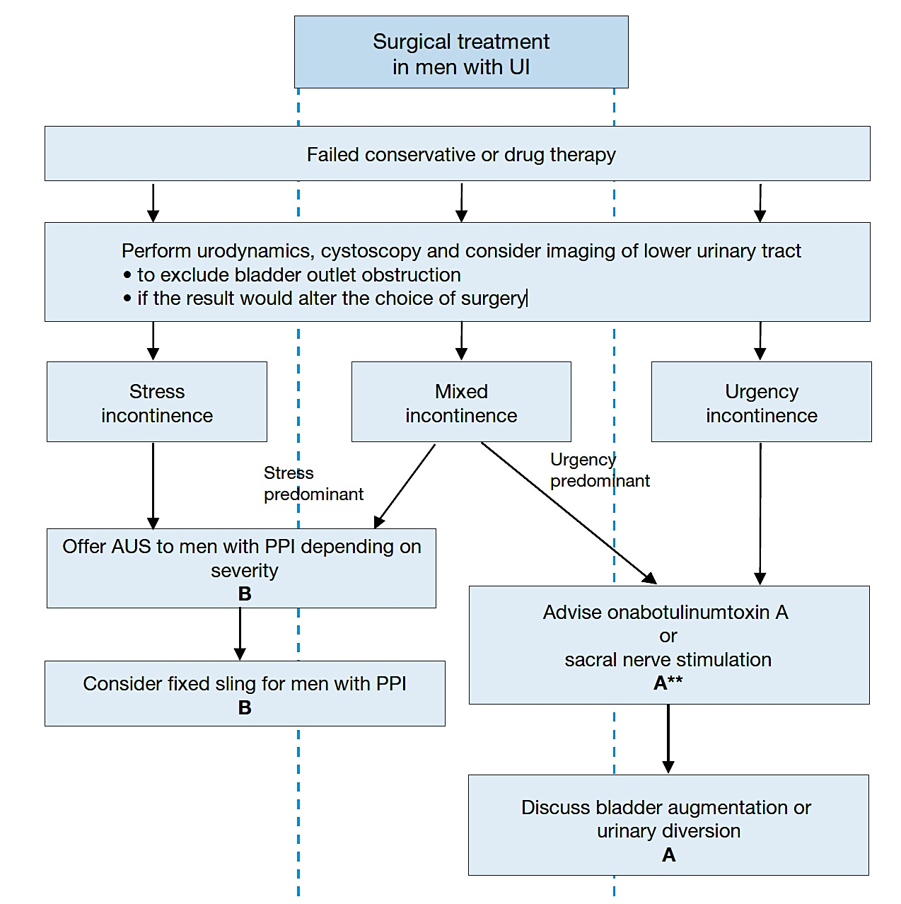
Obrázek č. 2: Zkrácená forma ICIQ dotazníku je vhodnou pomůckou k diagnostice PPI.

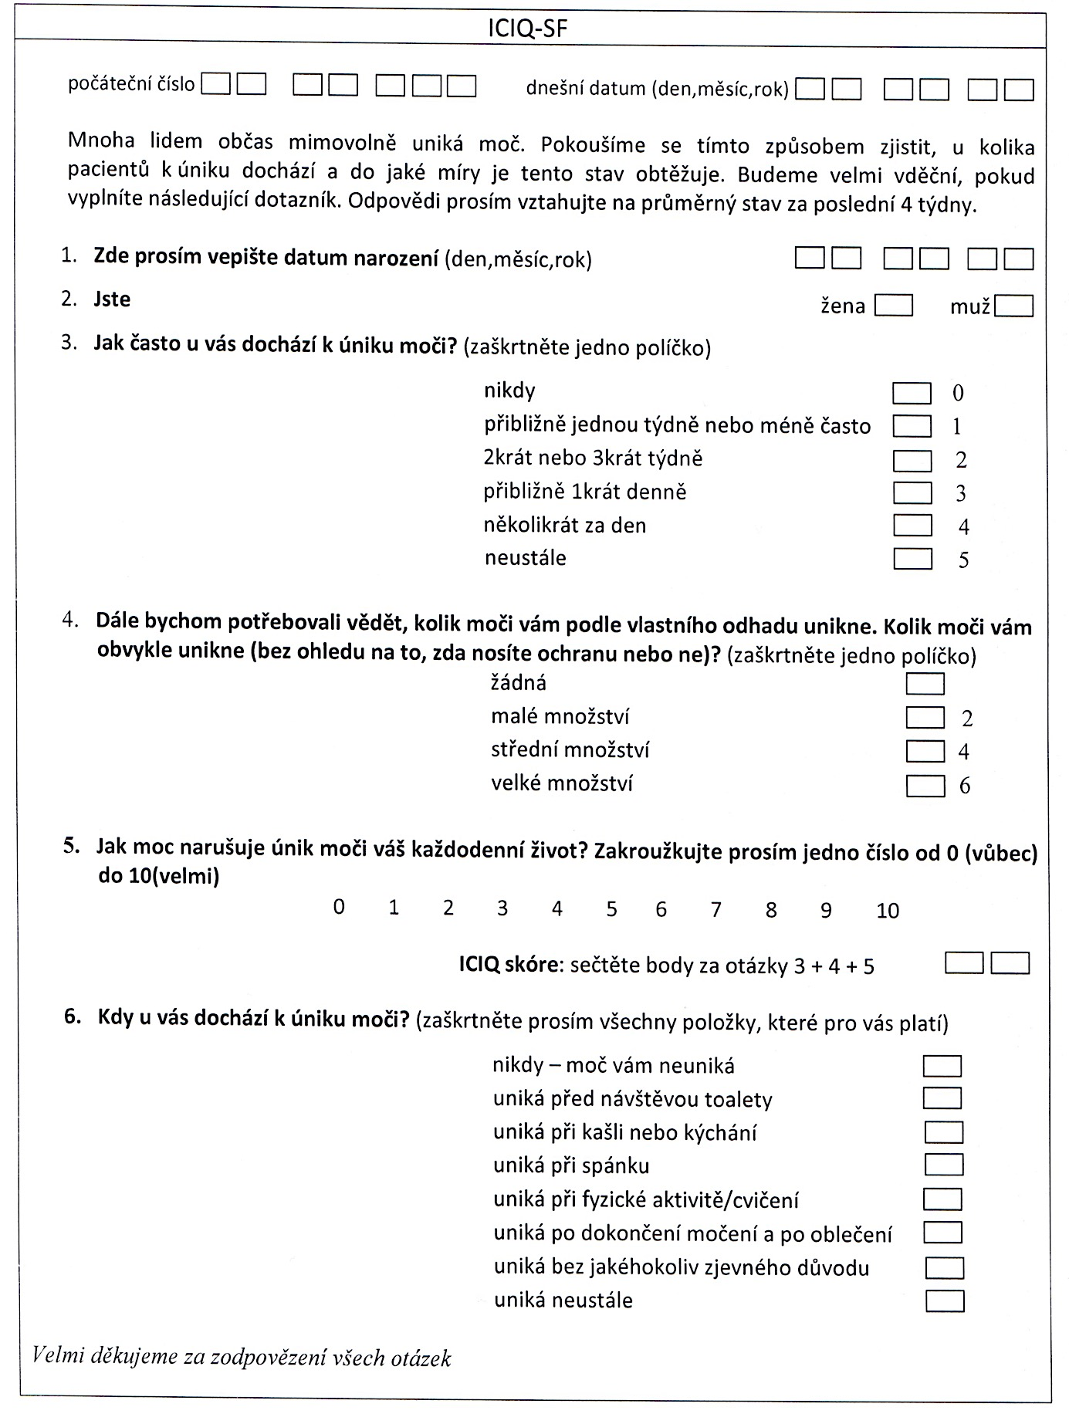
Obrázek č. 3: Standardizovaný 1 hodinový vložkový test podle ICS: formulář, který používáme na našem pracovišti.
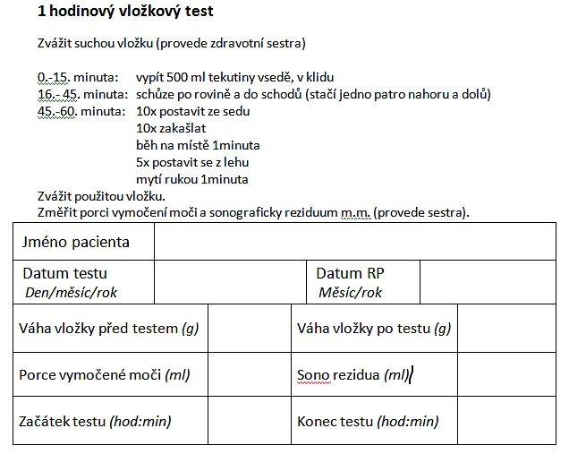

Tabulka č. 2: Čtyřstupňová klasifikace inkontinence na základe výsledků 1 hodinového standardizovaného vložkového testu podle ICS.
Klasifikace inkontinence  (závažnost) | Výsledek 1 hodinového standardizovaného pad testu
I. Stupeň | Pod 10 g
II. Stupeň | 11 - 50 g
III. Stupen | 51 - 100 g
IV. Stupeň | Nad 100 g

Terapie inkontinence moči po operacích prostaty
Při řešení stresové inkontinence moči u mužů po operacích prostaty se vždy začíná s konzervativní léčbou a v případě jejího selhání či nedostatečného efektu se zvažuje operační terapie.

Konzervativní léčba PPI
Konzervativní terapii je vhodné zahájit ihned od vzniku inkontinence, to znamená bezprostředně po odstranění močového katetru po operaci. Z počátku je indikována rehabilitace svalů dna pánevního. Stresovou inkontinenci je všeobecně možno léčit pomocí duloxetinu či alfa-adrenergních agonistů, nicméně v oblasti PPI jsou literární údaje mizivé nebo výsledky nepřesvědčivé. Časně po operaci prostaty může v klinickém obrazu dominovat urgentní inkontinence a pak jsou lékem volby preparáty k potlačení hyperaktivity detruzoru (antimuskarinika či beta3mimetika).

Rehabilitace (PFMT)
První rok po RP je léčba je založena na konzervativních metodách: RHB sfinkteru, cviky na posílení pánevního dna (PFMT) a biofeedback. Dle metaanalýzy při PFMT byly dosaženy sporné výsledky ohledně zlepšení kontinenci po RP. Nicméně bylo prokázáno, že tato léčba pomohla k dřívějšímu ustálení pooperačního stavu kontinence (Campbell et al., 2015).

Duloxetin
Stresovou inkontinenci moči je i u mužů možné léčit duloxetinem. Tento inhibitor zpětného vychytávání serotoninu a noradrenalinu zlepšuje kontinenci pomocí relaxace detruzoru a simultánní kontrakcí sfinkteru přes působení na Onufovo jádro v sakrální míše. V placebem kontrolované studii bylo prokázáno, že denní dávka 80 mg duloxetinu po dobu 12 týdnů vedla ke snížení počtu inkontinenčních epizod o 52.2 %, ale signifikantní rozdíl proti placebu byl popsán jen 8. týdnu studie. Nejčastějšími nežádoucími účinky byly únava (50 %), nespavost (25 %), pokles libida (19 %), zácpa
(13 %), průjem (13 %), nauzea (13 %) (Cornu et al., 2011). Obecně se dá říci, že vzhledem k nedostatku literárních údajů patří tato léčba do „off label“ kategorie. V současné době navíc v ČR není tato terapie hrazena ze zdravotního pojištění ani
u žen se stresovou inkontinencí moči.

Alfa adrenergní agonisté
V minulosti byly provedené studie s alfa-adrenergními agonisty v terapii stresové PPI. Tyto práce vycházely z výzkumu na zvířatech, kdy se prokázal efekt této terapie (vzestup výtokového odporu při plnící cystometrii) (Brune et al., 2001). V literatuře byly publikované práce s použitím efedrinu a fenylpropanolaminu, ale výsledky nebyly přesvědčivé (Award et al., 1978; Diokno et al., 1975). Navíc je tato léčba spojena s vysokým výskytem závažných vedlejších nežádoucích účinků (akcelerace krevního tlaku, poruchy spánku a srdeční arytmie), a proto nepatří do doporučení EAU.

Farmakoterapie hyperaktivity detruzoru po RP
Při podezření na urgentní složku inkontinence by měly být lékem volby antimuskarinika. Novou možností léčby urgentní inkontinence představuje mirabegron (beta3mimetikum), nicméně v oblasti PPI nejsou dostupná žádná publikovaná data, tudíž tato ani farmakoterapie nepatří do doporučení EAU.

Chirurgická léčba PPI
Při selhání konzervativní terapie, je rok po RP možné pacienty indikovat k operačnímu řešení. Dle doporučení EAU je stále zlatým standardem v této oblasti implantace umělého svěrače (AUS) (EAU Guidelines 2015). Ve většině případů není inkontinence moči po RP způsobena kompletní lézí sfinkteru a tudíž je použití umělého svěrače považováno za „over treatment“, obzvlášť u pacientů s lehkou či středně těžkou inkontinencí moči. Tento fakt vedl k vývoji minimálně invazivních systémů v léčbě PPI, které mají dle publikovaných dat podobnou úspěšnost léčby jako AUS. Přestože je riziko komplikací v případě AUS vyšší, patří stále tento typ implantátu celosvětově mezi nejčastěji užívané v léčbě inkontinence moči po operacích prostaty.

Umělý svěrač (AUS)
Léčba PPI pomocí AUS má dlouhodobou historii. První zpráva o použití umělého svěrače v terapii enurézy byla publikována už v r. 1946, ale operace neměly očekávaný přínos (Foley et al., 1946). Opravdový převrat nastal až v r. 1972, kdy dr. Scott poprvé implantoval umělý svěrač k léčbě PPI, který se prakticky v modifikované podobě používá dodnes - AMS 800® (American Medical System, Minnetonka, USA) (Scott et al., 1973). Principem této metody je nahrazení přirozené funkce sfinkteru. Jedná se
o složitý hydraulický systém, sestávající se z manžety, pumpy a rezervoáru (viz obrázek č. 4). Jednou z podmínek k implantaci je stav kognitivních funkcí pacienta a jeho schopnosti aktivně systém ovládat. Vzhledem k vysoké ceně je AUS jednoznačně nejdražším implantátem v léčbě PPI.
Dlouhodobé funkční výsledky po implantaci svěrače jsou velmi dobré, kontinence je dosažena u 80 - 90 % pacientů, ale po radioterapii jsou popsané výsledky horší (Cordon et al., 2016). Nevýhodou AUS je relativně častý výskyt závažných komplikací, které postihují 25 - 30 % pacientů, a jejích riziko vzrůstá s časem od implantace (Kim et al., 2008; O’Connor et al., 2008; Van der Aa et al., 2013). Mezi lokální komplikace patří mechanické poškození sytému, eroze uretry a infekce, které bývají příčinou k operační revizi. Trvalá cirkulární komprese uretry vede k její ischemii a následně k atrofii. Tomu se snaží předejít nový typ AUS s 2 manžetami. Nicméně dle publikovaných prací je i u tohoto typu vyšší riziko lokálních komplikací a nebyla popsána vyšší úspěšnost léčby (O’Connor et al., 2008).

Obrázek č. 4: Umělý svěrač se skládá z 3 propojených částí: manžety (1), pumpy (2) a rezervoáru (3).

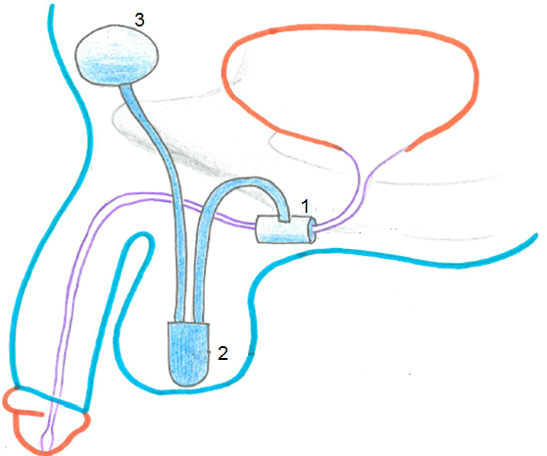

Minimálně invazivní systémy
V posledním desetiletí nastal významný rozvoj minimálně invazivních systémů. V principu se jedná se o podporu funkce insuficientního sfinkteru. Existuje několik hypotéz, které vysvětlují mechanismus působení. Dle první je možné zlepšit kontinenci moči na základě prodloužení funkční délky močové trubice podložením pásky pod bulbární uretru. Podle druhé se dá zabránit úniku moči pomocí repozice, kdy suburetrálně zavedená páska reponuje proximální uretru zpět do míst, kde se nacházela před RP (viz obrázek č. 5). Úskalím těchto minimálně invazivních systémů je správné utažení pásky tak, aby došlo k zlepšení kontinence, a zároveň mohl pacient volně močit. Proto některé systémy umožňují úpravu utažení (adjustaci) i pooperačně. Z tohoto hlediska se implantáty dělí na prosté (někdy označované jako fixní) a adjustabilní.

Obrázek č. 5: Schéma znázorňující změnu anatomických poměrů po radikální prostatektomii, kdy může dojít k poklesu vezikouretrálním jednotky. Při zvýšeném intraabdominálním tlaku se hrdlo močového měchýře otevírá (červené šipky na obrázku vpravo) a tento stav může být příčinou úniku moči.
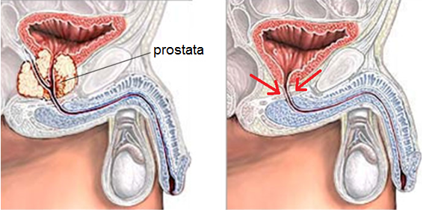

Prosté (fixní) pásky
Neadjustabilní pásky mají spoustu modifikací. Prostou pásku představuje InVance® (American Medical System, Minnetonka, USA). Jedná se o silikonem potaženou polyesterovou destičku, která se podkládá pod bulbární uretru a fixuje se ke kosti (rami ischiopubis) titanovými šrouby (viz obrázek č. 6). Publikované soubory jsou malé a nebyly popsány přesvědčivé výsledky s úspěšností léčby 37 - 50 % (Onur et al., 2004; Fassi-Fehri H et al., 2007). Pacienti po radioterapii dosahovali horších výsledků. Ke komplikacím patřily akutní retence moči, perzistující bolesti a osteitida s nutností operační revize.

Obrázek č. 6: Implantát InVance® je představitelem fixních pásek, jedná se o suburetrálně uloženou destičku (1), která je fixována do dolního raménka kosti stydké a tím dochází k elevaci a prolongaci uretry.
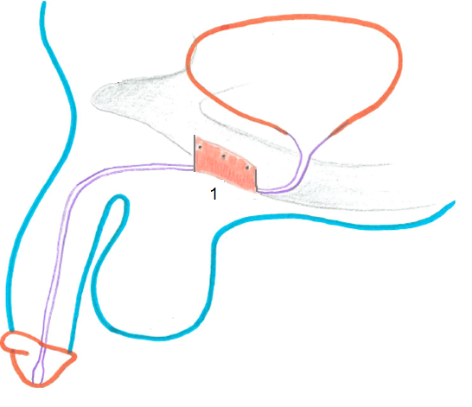
Dalším příkladem je AdVance® (American Medical System, Minnetonka, USA), která je představitelem funkční prosté pásky, kdy nedochází ke kompresi uretry. Princip tohoto retrouretrálního slingu spočívá v repozici uvolněných a snížených struktur v oblasti proximální uretry, které v normálním případě poskytují podporu sfinkteru, zpět do míst, kde se nacházely před RP (viz obrázek č. 7). Úspěšnost léčby byla do 70 % a po radioterapii byly výsledky horší 25 - 53 %, při delším sledování docházelo k dalšímu zhoršení kontinence. Nejčastější komplikací byly přechodná retence moči, infekce rány a perzistující bolesti. Nicméně explantace slingu byly popsány jen vzácně (Rehder P et al., 2010; Cornu et al., 2009; Cornel et al., 2010).

Obrázek č.7: AdVance® funkční páska je založena na principu repozice pareuretrální tkání a tím navrácení subvezikální části uretry do polohy, kde se nacházela před radikální prostatektomií. Na schématu je na pohledu z boku páska (1) uložena pod uretrou (2).
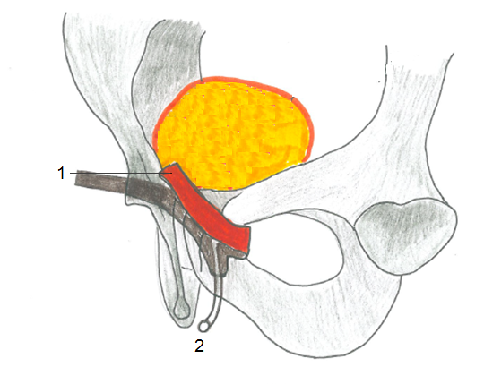

Parauretrální balóny
Představitelem parauretrálních balónů je ProACT® (Uromedica, USA). Tento implantátu byl původně vyvinut k léčbě stresové inkontinence moči u žen. V terapii PPI byl poprvé použit v r. 2000. Systém se skládá za dvou 12 - 14 cm dlouhých silikovonových trubiček s balónky na konci, které se implantují z perineální incize pod rentgenovou nebo sonografickou kontrolou podél uretry. Konce s adjustabilními balónky se umisťují pod hrdlo močového měchýře na protilehlých stranách (viz obrázek č. 8). Během implantace se systém plní je 1 ml kontratní látky a po zahojení se pokračuje v rámci adjustace postupným plněním až do 8ml. Pro správnou funkci systému je kruciálním momentem správná poloha proximálních konců. Nevýhovou systému představuje chybění fixace trubiček, které jsou jen volně přiloženy pod uretru, a tudíž je velké riziko jejich migrace či dislokace.
V publikovaných souborech byly po nastavení systému ProACT® dosaženy dobré výsledky u 68 % pacientů (Crivellaro S et al., 2008). Tomu odpovídá výsledek další práce, kde na základně hodnocení dotazníku 50 % pacientů po implantaci stále trpělo únikem moči (Kjaer L et al., 2012). Nevýhodou je relativně vysoké riziko lokálních komplikací s nutností explantace systému 11 - 58 % (Gilling et al., 2008; Hübner et al., 2005; Gregori et al., 2010). K nejčastějším komplikacím patří poranění uretry, močového měchýře nebo migrace systému. Vyšší výskyt lokálních komplikací byl zaznamenán u pacientů po ozařování, proto radioterapie patří mezi kontraindikace tohoto implantátu (Gregori et al., 2010).

Obrázek č. 8: ProACT® se skládá ze 2 trubiček s adjustabilními obalony na proximálním konci (1), které se umísťují pod hrdlo močového měchýře a zvyšují zevní odpor uretry. Na distální konci implantátu jsou porty (2) k adjustaci.

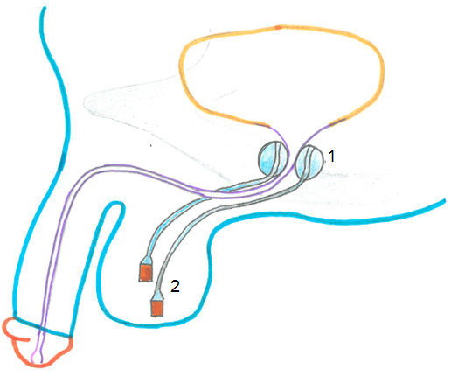

Adjustabilní slingové systémy
Největším úskalím slingových operací u mužů je správné utažení pásky, proto byly vyvinuty adjustabilní systémy. Principem těchto operací je přiložení implantátu pod uretru s fixací retropubicky (ARGUS®, REEMEX®) nebo transobturatorně (ATOMS®). Napětí pásky a tím i komprese uretry se dá upravit pooperačně a tím lépe přizpůsobit individuálním podmínkám pacienta.
V roce 2004 byly publikovány první výsledky adjustabilního systému REEMEX® (Neomedic, Barcelona, Spain) v terapii PPI u 6 pacientů (Sousa-Escadon et al., 2004). Tento systém je tvořen monofilamentní páskou propojenou přes 2 monofilamentní vlákna se suprapubicky uloženým mechanickým regulátorem. Tento regulátor je trvale implantován v podkoží nad fascií přímého břišního svalu. Upravení tenze pásky je možné jen malým chirurgickým zákrokem v lokální anestezii, kdy se na regulátor napojí externí ovladač (viz obrázek č. 9).

Obrázek č. 9: REEMEX® – retropubická páska (1) s regulatorem v podkoží (2). Na obrázku je znázorněno jak se provádí adjustace (z incize na regulatorem se připavní externí ovladač (3).
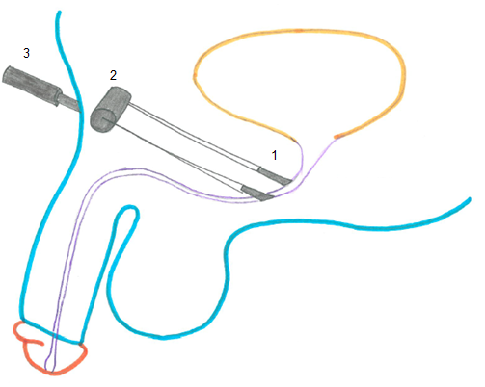
V literatuře chybí údaje, které by podpořily dobré výsledky implantátu REEMEX®. Většinou byly publikované pouze práce s malými soubory a s rozporuplnými výsledky. Větší počet mužů se zúčastnil multicentrické evropské studie, kdy z 51 pacientů při průměrném sledování 32 měsíců bylo 64.7 % vyléčeno (0 - 1 vložka denně) (Sousa-Escadon et al., 2007). U všech pacientu bylo potřeba po operaci systém minimálně jedenkrát dotáhnout. Z lokálních komplikací se vyskytly peroperačně perforace měchýře (9.8 %) a v postoperačním období infekce regulátoru (3.9 %), eroze uretry (1.9 %), hematom perinea (5.9 %). Nejčastější komplikací byla perineální bolesti či dyskomfort. Nicméně explantace byly indikovány jen pro erozi a infekci. V rozporu těmto dobrým výsledkům byla v jiné práci uvedena úspěšnost léčby jen 36 % a mechanické selhání systému bylo popsáno až u 21 % pacientů (Kim et al., 2011).

Další adjustabilní implantát byl uveden na trh v roce 2006 (Moreno et al., 2006). Systém ARGUS® (Promedon, Cordoba, Argentina) se skládá z měkkého silikonového polštářku (velikosti 42 x 26 x 9 mm) a dvou vrapovaných silikonových ramen, které se zavádí retropubicky a obě jsou fixována k fascii přímého břišního svalu pomocí podložek a matek (viz obrázek č. 10). Dle doporučení výrobce se tenze pásky nastavuje během implantace na intrauretrální tlak 40 cm vodního sloupce. Při postoperační adjustaci je možné pouze přitažení systému a to opět jen malým chirurgickým zákrokem, který se ale provádí pouze v lokální anestezii.
Úspěšnost léčby pomocí ARGUS® kolísá mezi 17 - 91.6 % (Bochove-Overgaauq et al., 2011; Hübner et al., 2011). Rozdílnost údajů je dána rozlišností souborů pacientů, délkou sledování a použitou definicí úspěšnosti léčby. V souborech bylo potřeba dotažení systému u 22.9 % do 41.5 % pacientů (Bochove-Overgaauq et al., 2011; Hübner et al., 2011). Z důvodu vyššího počtu readjustací po operaci se během klinické studie stanovil vyšší intrauretrální tlak při peroperačním dotažení systému, výsledkem sice byla lepší účinnost, ale také daleko vyšší výskyt erozí uretry (až 33 % pacientů) (Bochove-Overgaauq et al., 2011). Z lokálních komplikací byly popsány nejčastěji přechodné bolesti perinea, z vážnějších perforace uretry (2.7 - 16 %), infekce (5.4 - 8 %), eroze uretry (5 - 10 %) a perzistující chronické bolesti (Bochove-Overgaauq et al., 2011). Kvůli komplikacím byla provedena explantace systému v 5 - 10 % (Hübner et al., 2011).

Obrázek č. 10: ARGUS® se systém s polštářkem uloženým pod bulbární uretrou (1), který je zavěšen přes vrapovaná ramena jsou fixována podložkou s matkou (2) nad fascií přímého břišního svalu.

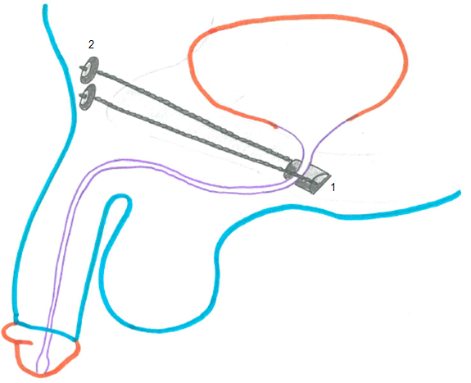

V České republice systém ARGUS® zavedl doc. Urban. V jeho souboru bylo 21 mužů se stresovou inkontinencí moč léčeno pomocí implantace systému ARGUS (Urban et al., 2008). Po operaci bylo 71.5 % pacientů vyléčeno, 9.5 % pacientů zlepšeno a v 19 % případech léčba selhala. Adjustace byla provedena jen u 14 % pacientů. Lokální komplikace zahrnovaly peroperační perforaci močového měchýře (4.7 %), postoperační protruze pásky do uretry (9.5 %) a explantace systému byla nutná v 1 případě (4.7 %) (Urban et al., 2008). I díky dosaženým výsledkům doc. Urbana je tento typ implantátu v České republice plně hrazen zdravotními pojišťovnami.

V roce 2009 byl převeden další adjustabilní systém ATOMS® (Agency for Medical Innovation, AMI, Wien, Austria) (Bauer W et al., 2005). Implantát se skládá ze silikonového inflatabilního polštářku (velikosti 45 x 40 mm) spojeného s fixačními rameny, které jsou transobturatorním přístupem zavedeny kolem dolního ramene kosti stydké a po té se fixují zpátky k polštářku, který je takto pevně ukotven bez většího rizika migrace. Polštářek je uložen pod bulbární uretru a spojovací hadičkou je napojen na titanový port, který se ukládá do podkoží levého hypogastria či u novější verze systému do skrota (viz obrázek č. 11). Během implantace se systém plní 6 - 8 ml fyziologického roztoku s kontrastní látkou. Po zahojení je možné transkutánně portovou jehlou přes port postupně doplňovat náplň polštářku a tak systém bez nutnosti chirurgického výkonu nastavit přesně podle individuální potřeby pacienta.
Dle publikovaných dat byla celková úspěšnost léčby ATOMS® ve studii, kde byly zařazeni pouze pacienti s lehkou inkontinencí moči 100 % (Gonzales et al., 2014). V souborech pacientů se všemi stupni inkontinence 80 - 92 % (Bauer W et al., 2011; Hoda et al., 2012; Seweryn et al., 2012). Z toho 51 - 92 % pacientů bylo vyléčeno. Doplnění systému bylo potřeba u 23 - 80 % pacientů a to 1 - 9 krát (Bauer W et al., 2011; Hoda et al., 2012; Seweryn et al., 2012; Gonzales et al., 2014). Nejčastější uvedenou komplikací byly přechodné perineoalgie či dyskomfort skrota. Dočasná retence moči se vyskytla u 2 - 7 % pacientů (Hoda et al., 2012; Gonzales et al., 2014). Eroze uretry ani jiné poranění močových cest nebyly zaznamenány. Infekce sytému, nejčastěji portu, byla reportována u 0 - 7 % pacientů (Bauer W et al., 2011; Hoda et al., 2012; Gonzales et al., 2014). V jedné práci byl vyšší výskyt infekcí (10 %) spojen s používáním staršího modelu systému se suprapubickým portem a při použití skrotálního portu nebyly zaznamenány infekční komplikace (Seweryn et al., 2012). Explantace systému byly nutná u 4 - 10 % pacientů (Bauer W et al., 2011; Hoda et al., 2012; Seweryn et al., 2012).
Obrázek č. 11: ATOMS® – novější systém se skrotálním portem. Silokonový adjustabilní polštářek (1) je ukotven fixačními rameny (2) kolem styké kosti a spojen s portem (3) uloženým v podkoží skrota.

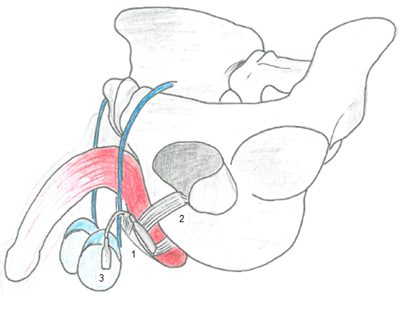

Shrnutí chirurgické léčby inkontinence moč po operacích prostaty
Neexistuje žádná univerzální terapie, která by pacientům s PPI zajistila nejlepší výsledek. I po implantaci svěrače může přetrvávat inkontinence moči. Pacienti by měli být vždy poučeni o relativně vysokém riziku komplikací. Minimálně invazivní systémy mají podobnou úspěšnost léčby jako umělý svěrač. Náklady na terapii jsou ale nesrovnatelné.
Individuální rozdíly po operacích prostaty mohou být příčinou, proč pacienti se stejným stupněm inkontinence před operací dosahují různých výsledků po léčbě.
U fixních pásek není možnost operačně změnit utažení slingu. Z tohoto pohledu by měli být v terapii PPI preferované adjustabilní systémy, které umožňují implantát
i pooperačně přizpůsobit potřebám pacienta. V ideálním případě by mělo být možné upravit systém i bez chirurgického výkonu. Z výše uvedeného vyplývá, že ATOMS® by mohl splňovat všechna kritéria, která odpovídají označení minimálně invazivní adjustabilní implantát, včetně snadné adjustace.

Cíle disertační práce
- Zhodnotit efektivitu léčby stresové inkontinence moči po operacích prostaty pomocí implantace systému ATOMS®.

- Posoudit bezpečnost implantace systému ATOMS®, včetně rizikových pacientů po předchozí radioterapii.

- Zhodnotit efektivitu léčby u pacientů s prokázanou strikturou anastomózy

- Porovnat účinnost terapie u různých stupňů inkontinence

Vlastní výzkumná práce

Obecná charakteristika studie
V našem centru byla od června 2011 do ledna 2016 provedena nerandomizovaná studie, do které bylo zařazeno 35 pacientů s inkontinencí moči po operacích prostaty. Všichni pacienti byli léčeni pomocí systému ATOMS®. Zařazovacími kritérii byla stresová inkontinence moči, která se vyskytla po RP (retropubické, laparoskopické či roboticky asistované) nebo po operacích prostaty pro BHP, a která trvala minimálně
1 rok od jejího vzniku. U všech pacientů selhala konzervativní léčba (PFMT). Vyřazovacími kritérii bylo podezření na urgentní inkontinenci, biochemické selhání (elevace PSA) či akutní uroinfekce.
V našem souboru byly stanoveny stupně inkontinence podle spotřeby vložek za den. Klasifikace jednotlivých stupňů byla: lehká inkontinence se spotřebou 1 - 2 vložek, středně těžká 3 - 4 vložky a těžká, kdy pacienti potřebovali vice než 5 vložek denně. Předoperační vyšetření zahrnovalo provedení 1 hodinového vložkového testu, uroflowmetrii, měření postmikčního rezidua a cystoskopii. Pokud bylo podezření na urgentní složku inkontinence nebo mikční dysfunkci bylo indikováno kompletní urodynamické vyšetření.
Před implantací byla provedena u všech pacientů cystoskopie k posouzení stavu svěrače a k vyloučení subvezikální obstrukce. Při nálezu striktury anastomózy byla indikována endoskopická terapie a v přípradě potřeby pacienti zahájili pravidelnou autodilataci jednorázovými katetry. Pokud bylo podezření na kompletní lézi sfinkteru, byli tito pacienti vyřazeni.

Operační období
Všichni pacienti podstoupili implantaci ATOMS® v celkové anestezii. Operace byly provedeny jen jedním operatérem. Použitá operační technika byla stejná, jak bylo dříve popsáno dr. Bauerem (Bauer W et al., 2005). Systém připravený k implantaci je zobrazen na obrázku č. 12. Z perineotomie byla vypreparována uretra až na bulbosponigozní sval (obrázek č. 13). Ramena systému byla zavedena heliakálními zavaděči kolem dolního ramene kosti stydké a fixovány zpět k polštářku (obrázky č. 14 - 20). Ve všech případech byl zvolen transobturatorní přístup metodou out-side-in. Takto ukotvený systém představuje pevnou fixaci bez rizika migrace do okolí (obrázek č. 21). Portovou jehlou přes port byl ze silikonového polštářku odstraněn vzduch a systém byl naplněn 8 ml naředěné konstrastní látky (obrázek č. 22). Ve stěně skrota byl vypreparován prostor, do kterého se vložil port (obrázek č. 23). Následně se operační rána uzavřela po anatomických vrstvách (obrázek č. 24).

Obrázek č. 12: Systém ATOMS® se skrotálním portem připravený k implantaci.

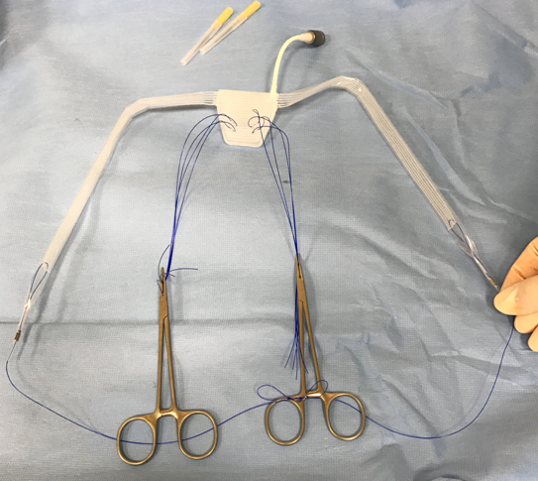

Obrázek č. 13: Perineotomie s obnaženým bulbospongiózním svalem, na který se systém přikládá.
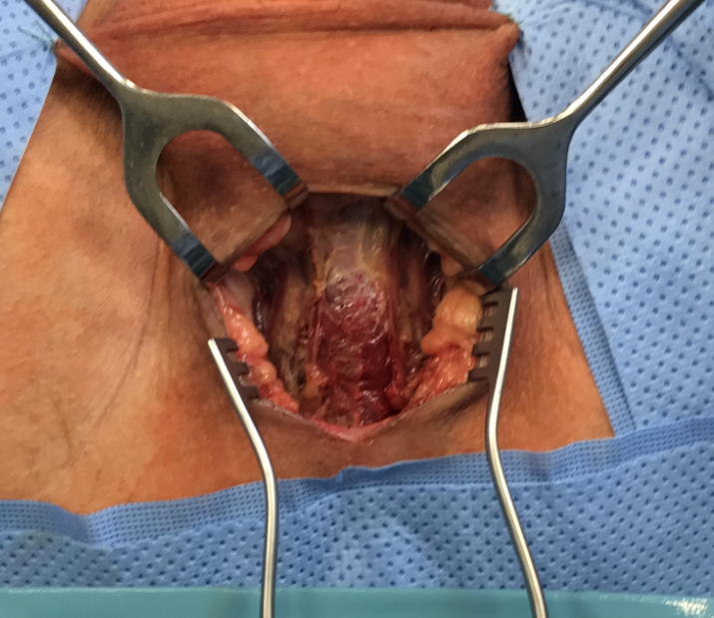

Obrázek č. 14: Helikální zavaděč, který ukazuje předpokládaný průběh provlečení fixačního ramene pásky kolem dolního ramene kosti stydké.
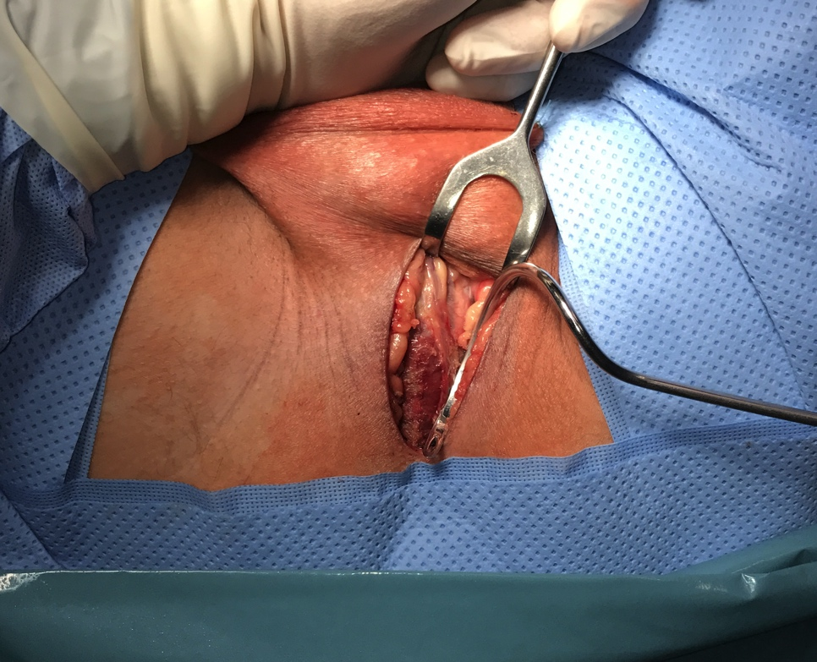
Obrázek č. 15: Metodou out-side-in zavedený helikální tuneler s navlečeným fixačním ramenem systému.
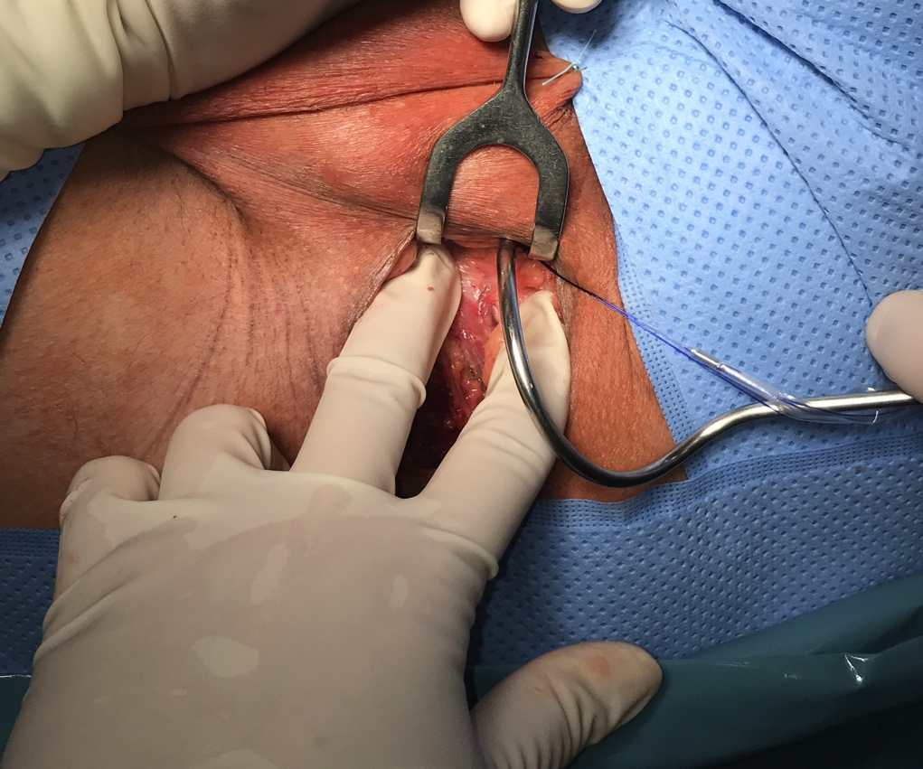

Obrázek č. 16: Detail heliákálního zavaděče při zavedení, který svým hrotem prochází přes trigonum ischiorectalis.
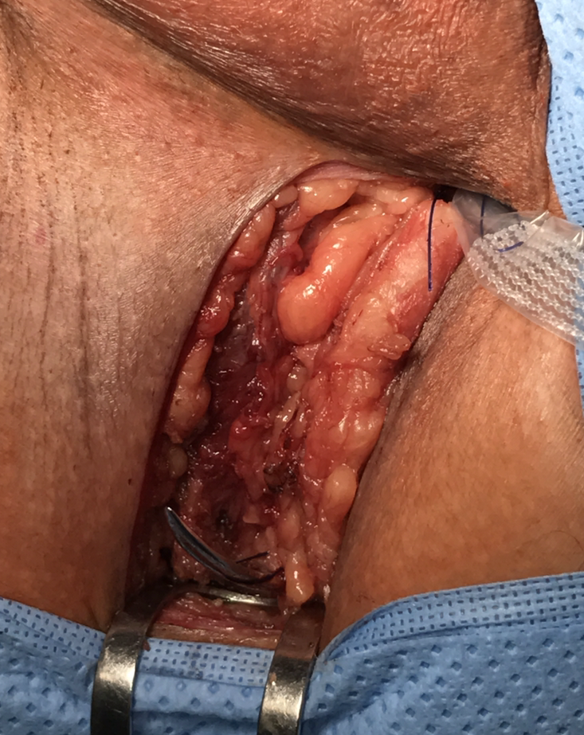
Obrázek č. 17: Fixace pravého ramene systému ATOMS®.
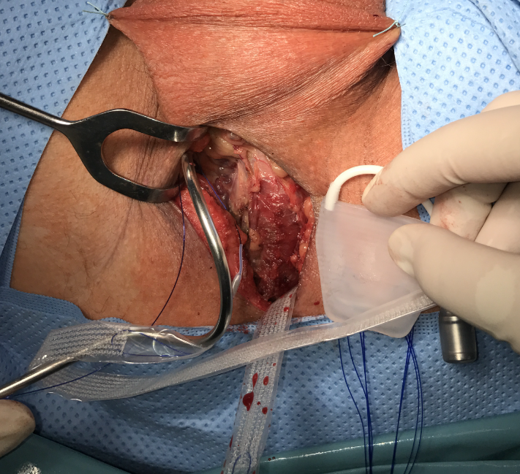

Obrázek č. 18: Definitivní poloha polštářku s provlečenými rameny.
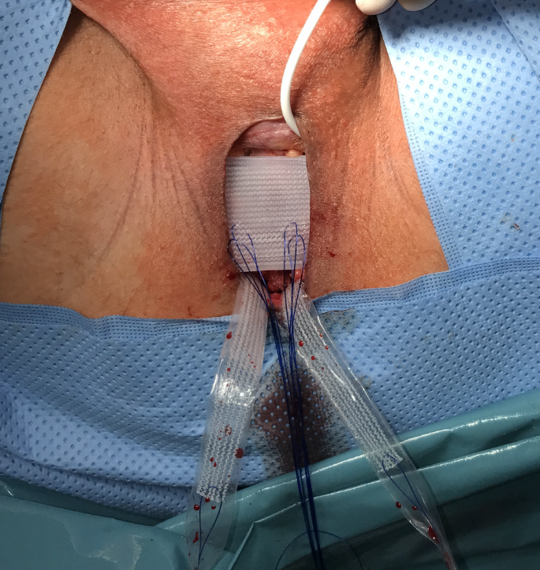
Obrázek č 19: Uložení polštářku a svlečení ochraného obalu fixačních ramen.
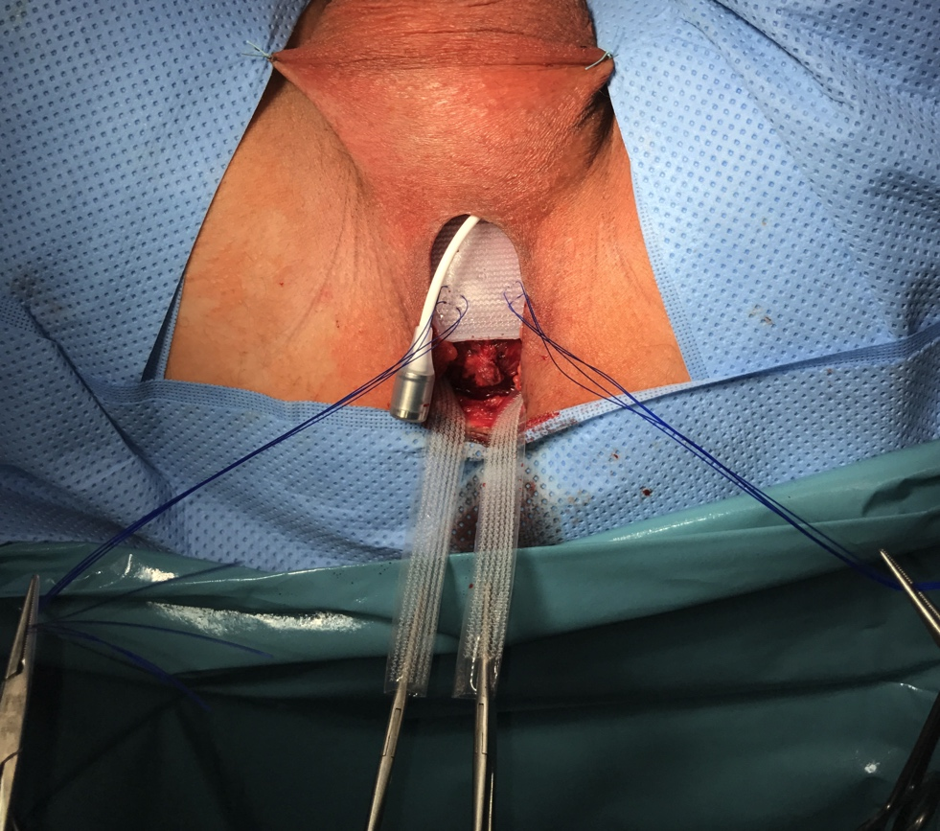

Obrázek č. 20: Připevnění fixačních ramen zpět k polštářku.
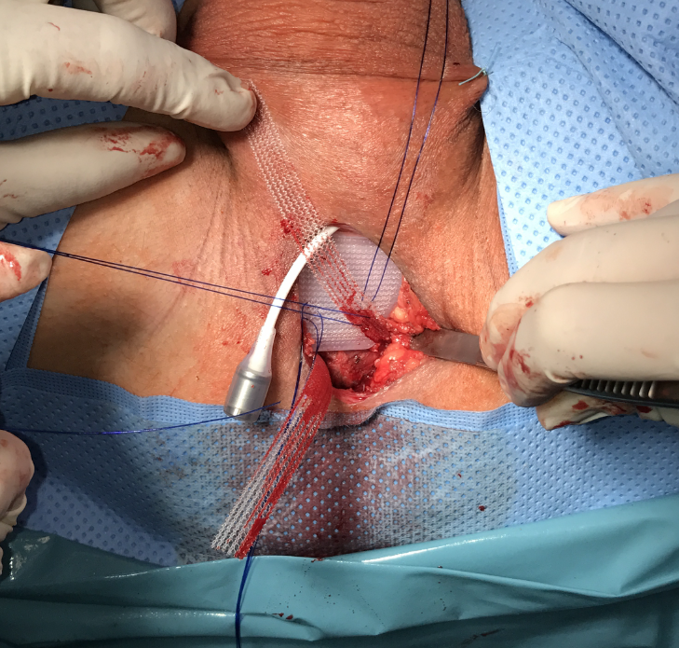
Obrázek č. 21: Definitivní poloha polštářku po ukotvení pomocí fixačních ramen.
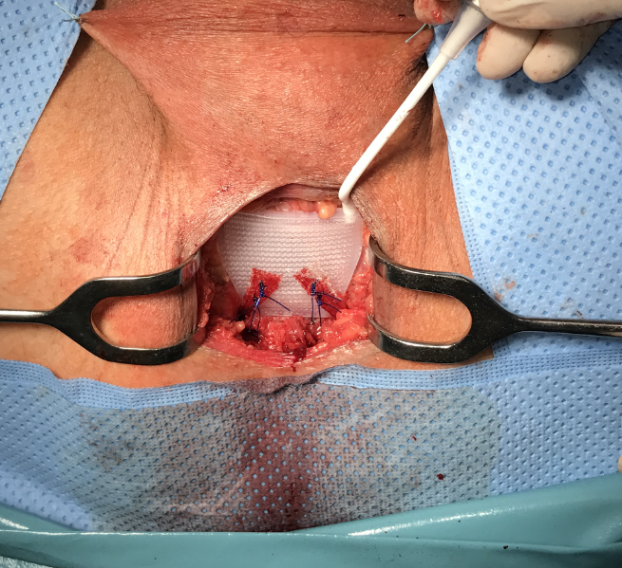

Obrázek č. 22: Odsátí vzduchu z polštářku a naplnění systému naředěnou kontrastní látkou.
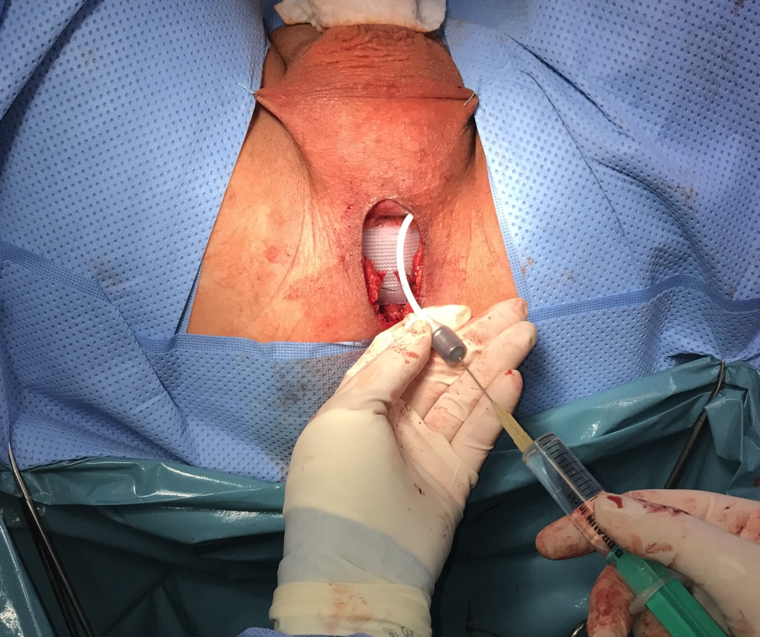
Obrázek č. 23: Ve stěně skrota se prsty vypreparuje místo pro uložení portu, který se do této dutiny uloží bez nutnosti fixace.
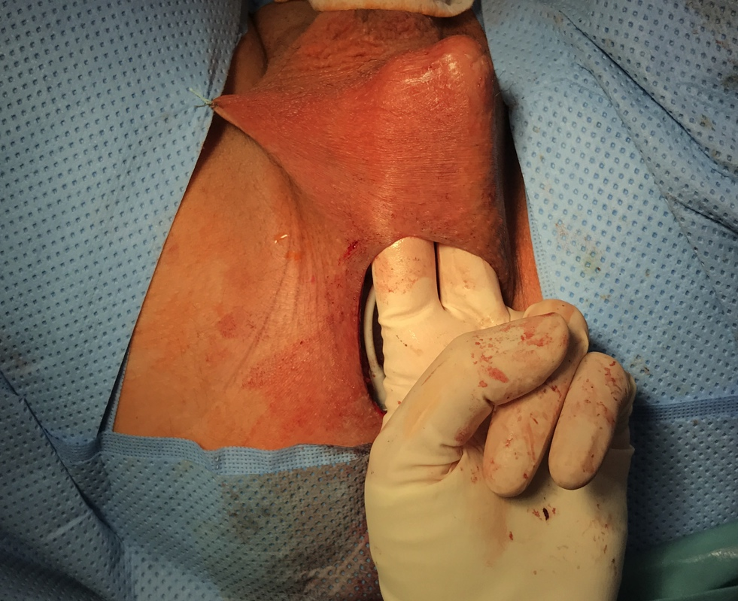

Obrázek č. 24: Sutura rány na perineu je provedena po anatomických vrstvách a podkoží je nakonec ošetřeno infiltrační anestezií.
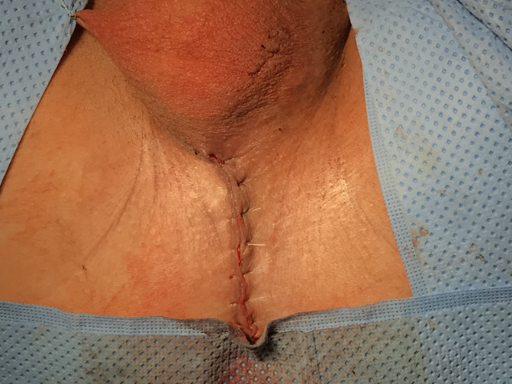
U 32 (91.4 %) pacientů bylo implantován původní systém se suprapubickým portem a u posledních 3 (8.6 %) pacientů byl použit nový systém se skrotálním portem. Ve všech případech byla ordinována antibiotická terapie (Amoksiklav 3 x 1 g tbl p.o. po dobu 7 dnů a jednorázová dávka Gentamicinu 160 mg i.m.). Během výkonu byl zaveden močový katétr, který byl odstraněn 1. pooperační den. Pacienti byli propuštěni domů 3. - 5. den po implantaci, před tím bylo vždy sonograficky změřeno postmikční reziduum. Stehy byly odstraněny ambulantně 8. - 10. den po operaci.

Sledování po implantaci
Po implantaci byl přesně stanovený protokol následných kontrolních vyšetření. Algoritmus je zobrazen na obrázku č. 25. První návštěva byla po 2 týdnech od operace se poloha systému ověřovala na prostém snímku malé pánve, dále se hodnotily časné pooperační komplikace a postmikční reziduum. Ve 4. týdnu od implantace byla provedena uroflowmetrie a sonografické vyšetření zbytkové moči. Pokud nebylo dosaženo požadovaného výsledku (spokojenost pacienta, kontinence, neobstrukční křivka při uroflowmetrii bez významného postmikčního rezidua), byli pacienti indikováni k doplnění systému o 1 - 2 ml fyziologického roztoku. Následné kontroly byly vždy v měsíčních intervalech ke zhodnocení účinnosti léčby a eventuálně dalšímu doplnění systému o 1 ml. Po dosažení požadovaného efektu následovaly kontroly v tříměsíčních intervalech. Průměrné sledování v našem souboru trvalo 26.4 měsíce,
s mediánem (rozmezí) 21.2 (3 - 63) měsíců. Všechny kontroly byly standardizované, kdy se provedlo klinické vyšetření, vyhodnotil se výskyt nežádoucích účinků, dále se vyšetřil močový sediment a zhodnotila se závažnost inkontinence, provedl se
1 hodinový pad test, včetně uroflowmetrie a sonografického vyšetření postmikčního rezidua.
Účinnost léčby byla hodnocena na základě spotřeby, resp. redukce počtu vložek za den. Úspěšná léčba byla definována jako potřeba 0 - 2 vložek denně. Pacienti byli vyléčeni, pokud nepotřebovali žádnou nebo jen 1 vložku „pro jistotu“ denně. Zlepšení bylo stanoveno jako spotřeba 1 - 2 vložek za 24 hodin, pokud došlo minimálně k 50 % redukci počtu vložek proti stavu před implantací. Terapie selhala, pokud pacienti potřebovali více než 2 vložky za den.

Obrázek č. 25: Schéma kontrolních vyšetření po implantaci systému ATOMS®.

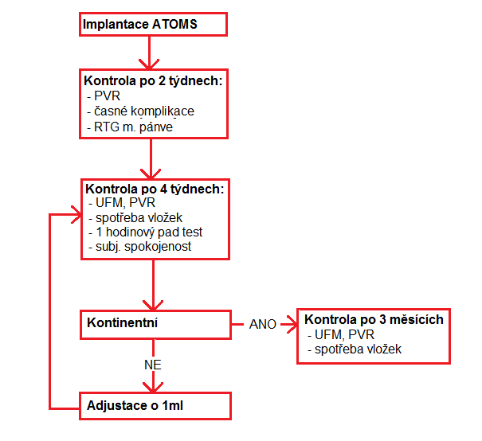

Výsledky

Charakteristika souboru
Celkem 35 pacientů se zúčastnilo studie. Základní charakteristika souboru je shrnutá v tabulce č. 3. Průměrný (rozmezí) věk byl 66.7 (51 - 81) let. Inkontinence moči vznikla u 34 mužů (97.1 %) po RP: 14 (40.0 %) retropubické, 19 (54.3 %) roboticky asistované a 1 (2.9 %) laparoskopické RP. Všichni pacienti museli byli pečlivě dispenzarizováni a při vstupu do studie byli v remisi onemocnění. Jen u 1 (2.9 %) pacienta se inkontinence moči objevila po endoresekci prostaty pro BPH. Přehled je znárodněn na grafu č. 1.
Zvláštní podskupinu v naší studii tvořili pacienti s rizikovými faktory, které mohou mít obecně vliv na hojení a vyšší výskyt komplikací. Mezi tyto rizikové faktory bezesporu patří předchozí radioterapie a striktura anastomózy po RP. V našem souboru bylo zařazeno 9 (25.7 %) pacientů po ozařování. U 10 pacientů (28.6 %) byla před zařazením do studie diagnostikována striktura anastomózy a musela být léčena ještě před implantací, z toho 3 pacienti (8.5 %) kvůli časné recidivě striktury byli indikováni k pravidelné autodilataci jednorázovými katétry.

Graf č. 1: Přehled etiologie vzniku stresové inkontinence moči.

Tabulka č. 3: Charakteristika souboru, včetně demografických údajů, příčiny inkontinence a předchozí radioterapii.

Parametry | Data
Počet pacientů | 35
Věk, v letech  Průměr (rozmezí) | 66.7  (51 - 81)
Předchozí operace prostaty  Radikální prostatektomie (RP)  - Retropubická RP  - Roboticky asistovaná RP  - Laparoskopicky asistovaná RP  TURP | 34 (97.1 %)  14 (40.0 %)  19 (54.3 %)  1 (2.9 %)  1 (2.9 %)
Předchozí radioterapie  Zevní radioterapie | 9 (25.7 %)
Striktura anastomózy před implantací  Endoskopická léčba  Recidivující striktura – autodilatace | 10 (28.6 %)  3 (8.5 %)

Pacienti se všemi stupni inkontinence byli zařazeni do studie. Závažnost byla stanovena podle spotřeby vložek za den. Rozdělení pacientů do skupin je shrnuto v tabulce č. 4. Lehkou inkontinencí (1 - 2 vložky denně) trpěli 2 (5.8 %) pacienti. Středně těžký únik moči (3 - 4 vložky denně) mělo 20 (57.1 %) pacientů. A 13 (37.1 %) pacientů mělo těžkou inkontinenci se spotřebou více než 5 vložek za den. Do této skupiny patřili i pacienti, kteří potřebovali 10 vložek denně. Z toho vyplývá, ze v našem souboru převazovali pacienti s vyšším stupněm inkontinence. Výskyt jednotlivých skupin pacientů je ukázán na grafu č. 2.

Tabulka č. 4: Charakteristika pacientů v souboru a jejich rozdělení do skupin podle stupňů inkontinence, včetně klasifikace použité ve studii.

Klasifikace stupňů inkontinence |  | Data
Počet pacientů |  | 35
Stupeň | Definice
Lehká  Středně těžká  Těžká | Spotřeba 1 - 2 vložek denně  Spotřeba 3 - 4 vložek denně  Spotřeba vice než 5 vložek denně | 2 (5.8 %)  20 (57.1 %)  13 (37.1 %)

Graf. č. 2: Procentuální zastoupení jednotlivých stupňů inkontinence moči.

Účinnost
Průměrná doba (rozmezí) sledování byla 39.6 (12 - 63) měsíců. Implantace ATOMS® byla úspěšná u 32 z 35 pacientů (91.5 %). Pacienti byli vyléčeni, pokud nepotřebovali žádnou vložku nebo maximálně jednu bezpečnostní vložku denně. Zlepšení bylo definováno jako spotřeba 1 až 2 vložek za den a zároveň muselo dojít k redukci celkového počtu alespoň o 50 %. Léčba byla neúspěšná, pokud pacient potřeboval více než 2 vložky denně. Na základě tohoto rozdělení bylo 22 (62.9 %) pacientů vyléčeno, 10 (28.6 %) pacientů dosáhlo zlepšení a k selhání léčby došlo
u 3 (8.5 %) pacientů. Přehled výsledků je ukázán v tabulce č. 5.

Tabulka č. 5: Přehled dosažených výsledků, včetně definice pro vyléčení, zlepšení nebo selhání terapie.

Přehled parametrů úspěšnosti léčby |  | Data
Počet pacientů |  | 35
Hodnocení | Definice
Úspěšná léčba  - vyléčení  - zlepšení  Selhání terapie | Spotřeba za den:  0 - 1 bezpečnostní vložka  1 - 2 vložky  (redukce aspoň o 50 %)  Více než 2 vložek | 32 (91.5 %)  22 (62.9 %)  10 (26.8 %)  3 (8.5 %)

V naší studii převažovali pacienti se středně těžkou a těžkou inkontinencí moči. Při porovnání účinnosti u jednotlivých stupňů úniku moči byly dosaženy velmi dobré výsledky ve všech skupinách. Terapie byla úspěšná u všech 2 pacientů s lehkou inkontinencí, 1 (50 %) byl vyléčen a 1 (50 %) byl zlepšen, tento pacient subjektivně uvedl, že potřebuje 1 vložku denně, ale při provedení jednohodinového standardizovaného testu dosáhl negativní výsledek (přírůstek váhy vložky na konci testu pod 1 g). Z 20 pacientů se středně těžkou inkontinencí byla úspěšnost léčby ve všech případech, z toho 14 (70 %) pacientů bylo vyléčeno a 6 (30 %) dosáhlo zlepšení. Ve skupině s těžkou inkontinencí, kam patřilo celkem 13 mužů s denní spotřebou 5 - 10 vložek, byla terapie úspěšná u 10 (76,9 %) pacientů, z toho 3 (23,1 %) byli vyléčeni a 7 (53.8 %) pacientů dosáhlo zlepšení. Terapie selhala jen ve 3 (23.1 %) případech. Přehled výsledků je shrnutý v grafu č. 3.

Graf č. 3: Srovnání dosažených výsledků u pacientů s různým stupněm inkontinence. Terapie byla úspěšná u všech pacientů s lehkou a středně těžkou inkontinencí moči. Pouze ve skupině pacientů s těžkou inkontinencí léčba selhala u 3 pacientů.

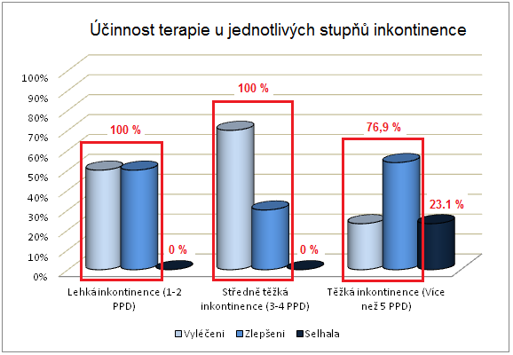

Do studie bylo zařazeno 9 (25.7 %) pacientů po předchozí radioterapii. U všech došlo k snížení denní spotřeby vložek nejméně o 50 %. Léčba byla úspěšná, 4 pacienti byli vyléčeni, 4 pacienti byli zlepšeni a jen u 1 pacienta léčba selhala.
Před zařazením do studie musela být vyloučena subvezikální obstrukce.
V případě nálezu striktury anastomózy musela být vyléčena ještě před implantací. Celkem 10 (28.6 %) pacientů podstoupilo endoskopickou léčbu a z toho u 3 (8.6 %) došlo k recidivě striktury anastomózy s nutností pravidelných autodilatacích jednorázovými potaženými katétry. Z tohoto podsouboru byla léčba úspěšná
u 8 pacientů (6 vyléčeno a 2 zlepšeni) a u 2 pacientů léčba selhala. U 3 pacientů
s recidivující strikturou anastomózy s nutností pravidelné autodilatace byl 1 pacient vyléčen, 1 zlepšen a u 1 byla léčba neúspěšná.
V průběhu sledování pacientů došlo u některých pacientů ke zhoršení kontinence s nutností dalšího doplnění systému. Nejčastěji k tomu došlo po 2 letech od implantace. V našem souboru bylo celkem 16 pacientů sledováno déle než 24 měsíců a v této podskupině 9 pacientů potřebovalo upravit náplň systému k znovuobnovení původních dobrých výsledků.

Bezpečnost
Během operace nebyly zaznamenány žádné komplikace. Po odstranění katétru se u 1 (2.9 %) pacienta objevila přechodná retence moči, která se vyřešila zavedením permanentního katétru na další 2 dny. V ostatních případech nedošlo mikčním potížím.
Nejčastějším nežádoucím účinkem po operaci byla bolest skrota či perinea, která se vyskytla u 14 (40.0 %) pacientů a spontánně vymizela během 2 až 3 týdnů. Jen u 1 (2.9 %) pacienta po předcházející radioterapii přetrvávala intermitentní perineoalgie déle než 6 měsíců a byla indikací k provedení MRI vyšetření male pánve, které ale neodhalilo příčinu bolestí.
K lokálním komplikacím se řadí i hematom na perineu, který vznikl u 1 (2.9 %) pacienta. Dále se týden od operace v 1 (2.9 %) případě objevilo krvácení z operační rány na perineu. Jednalo se o pacienta s Von Willebrandovou chorobou a později se u něj projevila infekce kolem portu v podbřišku. Nebyly zaznamenány žádné eroze či jiné poranění uretry.
Všeobecně je v případě implantátů nejobávanější komplikací infekce. I přes antibiotickou profylaktickou léčbu se v našem souboru vyskytla infekce v oblasti portu u 3 (8.6 %) pacientů v rozmezí 3 měsíců od operace. Cílená antibiotická léčba byla neúspěšná a přetrvávající zánět byl indikací k explantaci portu u 2 (5.7 %) pacientů a odstraněním celého systému v 1 (2.9 %) případě. Tyto zánětlivé komplikace se objevily pouze u starší verze systému ATOMS® se suprapubickým portem. Naopak žádné komplikace rány nebyly zaznamenány v případě novější generace systému se skrotálním portem. Přehled komplikací našeho souboru je shrnutý v tabulce č. 6.

Tabulka č. 6: Přehled komplikací po implantaci.

Komplikace | Data
Počet pacientů | 35
Peroperační komplikace | 0 (0 %)
Přechodná akutní retence moči | 1 (2.9 %)
Bolesti skrota či perinea  Intermitentní dlouhodobá bolest (pacient po RT) | 14 (40.0 %)  1 (2.9 %)
Hematom perinea | 1 (2.9 %)
Krvácení z rány  Pacient s Von Willebrandovou chorobou | 1 (2.9 %)
Eroze nebo poranění uretry | 0 (0 %)
Infekce portu  - Suprapubický port  - odstranění portu  - explantace celého systému  - Skrotální port | 3 (8.6 %)  2 (5.7 %)  1 (2.9%)  0 (0 %)

Diskuse
Přestože RP může pacientům s karcinomem prostaty zachránit život, tato operace sebou nese i riziko vzniku stresové inkontinence moči. PPI je nepochybně nejobávanější komplikací, která má pro pacienty větší dopad na kvalitu života než erektilní dysfunkce.
V případě implantátů je v klinické praxi prakticky nemožné provést srovnávací studii. Proto je i v literatuře jen minimum publikací porovnávající úspěšnost různých typů chirurgické terapie PPI. Ve většině případů se jedná o menší studie s jedním typem implantátu, malým počtem různorodých pacientů, různou dobou sledování a ne vždy je výzkum prováděn multicentricky. Dosažené výsledky se vzájemně nedají porovnat, protože neexistuje jednotná klasifikace inkontinence a ani definice stanovující efektivitu léčby.
Přestože je v současnosti v terapii PPI dostupných mnoho nových minimálně invazivních systémů, umělý svěrač stále zůstává zlatým standardem léčby. Také se jedná o nejvíce prověřený implantát s největším počtem publikací a délkou sledování po operaci. I proto jsou dobře známá fakta o jeho úspěšnosti, ale i nedostatcích, jakými jsou relativně časté komplikace. Další variantu představuje celé spektrum minimálně invazivní systémů. Nicméně v praxi by se měly používat takové, které nabízejí alespoň stejnou úspěšnost, jakou má umělý svěrač. Z tohoto hlediska jsou fixované pásky vhodné jen pro pacienty s lehkou či středně těžkou inkontinencí. Oproti tomu adjustabilní systémy dosahují dobrých výsledků u všech stupňů inkontinence.
Adjustabilita minimálně invazivní systémů umožňuje přizpůsobit se individuálním podmínkám pacienta a tím předejít případné hyperkorekci nebo naopak nedostatečné kompresi bulbární uretry. Najít správné utažení pásek v případě stresové inkontinence u mužů se jeví jako jeden z nejdůležitějších faktorů, které ovlivňují konečný výsledek terapie. Silnější dotažení pásky může mít za následek vyšší riziko komplikací (Bochove-Overgaauq et al., 2011). Naopak nedotažený sling má horší šanci zlepšit únik moči. A právě hledání přesného peroperačního nastavení implantátů se podle publikovaných prací často blíží k metodám pokusu a omylu. Z tohoto pohledu se adjustabilní systém s možnosti snadného dotažení jeví jako správná volba.
Relativní nevýhodou minimálně invazivních systémů je častý výskyt bolestí či dyskomfortu na perineu. Tyto potíže bývají jen přechodné a ve většině případů nevyžadují žádnou speciální léčbu. V literatuře byly popsány ojedinělé chronické bolesti, které si ve výjimečných stavech vyžádaly explantaci systému (Seweryn et al., 2012). V našem souboru intermitentní bolesti přetrvávaly dlouhodobě po operaci jen u 1 pacienta, ale komplexní vyšetření neodhalilo příčinu potíží. Tomuto pacientovi byla navržena explantace celého systému, kterou ale zásadně odmítl, protože byl spokojen se zlepšením kontinence.
Samostatnou kapitolou v léčbě PPI představují rizikoví pacienti, u kterých selhala předchozí chirurgická terapie nebo kteří prodělali ozařování. V těchto případech bylo popsáno jednoznačně vyšší riziko lokálních komplikací. Z tohoto důvodu patří radioterapie mezi relativní kontraindikace některých implantátů (fixní pásky, ProACT®, AMS 800®, ARGUS®). U systému ATOMS® nebyly ani u pacientů po RT zaznamenány eroze uretry. Předpokládá se, že je to způsobeno prezervací bulbospongiózního svalu jako ochranné vrstvy během operace a také polohou polštářku, který je umístěn více distálně v porovnání s jinými adjustabilními implantáty.
Při výběru terapie je nutno počítat s limity daného implantátu, úspěšností léčby, rizikem komplikací, ale také s finančními náklady. Každý pacient by měl být řádně poučen o léčebných možnostech, včetně výskytu nežádoucích účinků, protože výsledná subjektivní spokojenost s terapií může být zhoršena nereálným očekáváním ze strany pacienta.

Splnění cílů disertační práce
- Zhodnotit efektivitu léčby stresové inkontinence moči po operacích prostaty pomocí implantace systému ATOMS®.
Implantace ATOMS® byla v našem souboru úspěšná u 32 z 35 pacientů (91.5 %). Pacienti byli vyléčeni, pokud nepotřebovali žádnou vložku nebo maximálně jednu bezpečnostní vložku denně. Zlepšení bylo definováno jako spotřeba 1 až 2 vložek za den a zároveň muselo dojít k redukci celkového počtu alespoň o 50 %. Léčba byla neúspěšná, pokud pacient potřeboval více než 2 vložky denně. Na základě tohoto rozdělení bylo 22 (62.9 %) pacientů vyléčeno, 10 (28.6 %) pacientů dosáhlo zlepšení a
k selhání léčby došlo u 3 (8.5 %) pacientů.

- Posoudit bezpečnost implantace systému ATOMS®, včetně rizikových pacientů po předchozí radioterapii.
V naší studii nebyla zaznamenána žádná peroperační komplikace. V postoperačním období byla nejčastějším nežádoucím účinkem bolest skrota či perinea, která se vyskytla u 14 (40.0 %) pacientů a spontánně vymizela během 2 až 3 týdnů. Jen u 1 (2.9 %) pacienta po předcházející radioterapii přetrvávala intermitentní perineoalgie déle než 6 měsíců a byla indikací k provedení MRI vyšetření male pánve, které ale neodhalilo příčinu bolestí. K lokálním komplikacím se řadí i krvácení z rány týden od implantace u pacienta s Von Willebrandovou chorobou. Nebyly zaznamenány žádné eroze či jiné poranění uretry. I přes antibiotickou profylaktickou léčbu se
v našem souboru vyskytla infekce v oblasti portu u 3 (8.6 %) pacientů v rozmezí do 3 měsíců od operace. Cílená antibiotická léčba byla neúspěšná a přetrvávající zánět byl indikací k explantaci portu u 2 (5.7 %) pacientů a odstraněním celého systému
v 1 (2.9 %) případě. Tyto zánětlivé komplikace se objevily pouze u starší verze systému ATOMS® se suprapubickým portem. Naopak žádné komplikace rány nebyly zaznamenány v případě novější generace systému se skrotálním portem. Kromě jednoho pacienta po radioterapii s perzistujícími bolestmi perinea, nebyl zaznamenán vyšší výskyt vedlejších nežádoucích účinků u ozářených pacientů a infekce systému se nevyskytla u žádného z nich.

- Zhodnotit efektivitu léčby u pacientů s prokázanou strikturou anastomózy.
Před zařazením do studie musela být vyloučena subvezikální obstrukce. V případě nálezu striktury anastomózy musela být vyléčena ještě před implantací. Celkem 10 (28.6 %) pacientů podstoupilo endoskopickou léčbu a z toho u 3 (8.6 %) došlo k recidivě striktury anastomózy s nutností pravidelných autodilatacích jednorázovými potaženými katétry. Z tohoto podsouboru byla léčba inkontinence pomocí systému ATOMS® úspěšná u 8 pacientů (6 vyléčeni a 2 zlepšeni) a u 2 pacientů léčba selhala. V případě recidivující striktury anastomózy 3 pacienti s pravidelnou autodilatací byl pacient vyléčen, 1 zlepšen a u 1 byla léčba selhala.

- Porovnat účinnost terapie u různých stupňů inkontinence.
V naší studii převažovali pacienti se středně těžkou a těžkou inkontinencí moči. Terapie byla úspěšná u obou 2 pacientů s lehkou inkontinencí, 1 (50 %) byl vyléčen a
1 (50 %) byl zlepšen, tento pacient subjektivně uvedl, že potřebuje 1 vložku denně, ale při provedení jednohodinového standardizovaného pad testu dosáhl negativní výsledek (přírůstek váhy vložky na konci testu pod 1g). Z 20 pacientů se středně těžkou inkontinencí byla úspěšnost léčby ve všech případech, z toho 14 (70 %) pacientů bylo vyléčeno a 6 (30 %) dosáhlo zlepšení. Ve skupině s těžkou inkontinencí, kam patřilo celkem 13 mužů s denní spotřebou 5-10 vložek, byla terapie úspěšná u 10 (76,9 %) pacientů, z toho 3 (23,1 %) byli vyléčeni a 7 (53.8 %) pacientů bylo zlepšeno. Terapie selhala jen ve 3 (23.1 %) případech. Při porovnání účinnosti u jednotlivých stupňů úniku moči byly dosaženy velmi dobré výsledky u lehké a středně těžké inkontinence. K významnému zlepšení došlo i ve skupině pacientů s těžkou inkontinencí moči a léčba zde selhala ve 23,1 % případů.

Literatura
Abrams P, Cardozo L, Fall M, Griffiths D, et al: The standartisation of terminology of lower urinary tractfunction: report from the standartisation sub-commitee of the International Continence Society. Urology 2003;61: 37-49.
Award SA, Dowvnie JW, Kiruluta HG: Alfa adrenergic agents in urinary disorders of the proximal urethra Part II. Urethral obstruction due to sympathetic dyssynergia. Br J Urol 1978; 50: 336-339.
Bauer RM, Bastian PJ, Gozzi C, Stief CG: Post-prostatectomy incontinence: all about diagnosis and management. Eur Urol 2009; 55: 322-333.
Bauer W, Brossner C: Adjustable transobturator male system – ATOMS – for the treatment of post prostatectomy urinary incontinence: the surgical technique. Pelviperineology 2011; 30: 10-16.
Bauer W, Karik M, Schramek P: The self-anchoring transobturator male sling to treat stress urinary incontinence in men: a new sling, a surgical approach and anatomical findings in cadaveric study. BJU 2005; 95: 1364-1366.
Bochove-Overgaauq DH, Schrier BP: An adjustable sling for treatmet of all degrees of male stress urinary incontinence: Retrospective evaluation of efficacy and complications after a minimal follow-up of 14 months. J Urol 2011; 185, 1363.
Brune ME, O’Neil AB, Gauvin DM, Katwala SP, Altenbach RJ, Brioni JD, Hancock AA, Sullivan JP: Comparinson of alfa 1 adrenoceptor agonists in canine urethral pressure profilometry and abdominal leak pressure models. J Urol 2001; 166: 1555-1559.
Campbell SE, Anderson CA, Omar MI, Glazener CM, Hunter KF, Cody JD: Conservative management for postprostatectomy urinary incontinence. Cochrane Database syst. Rev 2015; 1: CD001843.
Catalona WJ, Carvalhal GF, Mager DE, Smith DS: Potency, continence and complication rates in 1870 consecutive radical retropubical prostatectomies. J Urol 1999; 162: 433-8.
Cordon BH, Singla N, Singla AK: Artificial urinary sphincters for male urinary incontinence: current perspectives. Med Devices: Evidence and Research, 2016; 9: 175-183.
Cornel EB, Elzevier HW, Putter H.: Can AdVance transobturator sling suspension cure male urinary postoperative stress incontinence? J Urol 2010; 183: 1459-63.
Cornu JN, Merlet B, Ciofu C, Mouly S, Peyrat L, Sebe P, Yiou R, Vallacietn G, Denrix I, Cussenox O, Haab F, Laribi K: Duloxetine for mild to moderate postprostatectomy incontinence: preliminary results of randomized placebo-controlled trial. Eur Urol 2011; 59: 148-54.
Cornu JN, Sèbe P, Ciofu C, Peyrat L, Beley S, Tligui M, Lukacs B, Traxer O, Cussenot O, Haab F: The AdVance transobturator male sling for postprostatectomy incontinence: clinical results of a prospective evalutation after a minimum follow-up of 6 months. Eur Urol 2009; 56: 923-7.
Crivellaro S , Singla A, Aggarwal N, Frea B, Kocjancic B: Adjustable kontinence therapy (ProACT) and bone anhcored sling: comparison ot two new treatments of postprotatectomy incontinence. Int Urol 2008; 15: 910.
Dal Moro, Crestani A, Valotto C, Zattoni F: CORPUS – novel komplete reconstruction of posteriori urethral support after robotic radical prostatectomy: preliminary data of very early kontinence recovery. Urol 2014; 83(3): 641-7.
Deliveliotis C, Protogerou V, Alargof E, Varkarakus J: Radical prostatectomy, bladder preservation and puboprostatic ligament sparing effects on continence and positive margine. Urology 2002; 60: 855-8.
Diokno AC, Ananias C, Taub M: Ephedrine in treatment of urinary incontinence, Urology 1975; 5: 624-625.
Fassi-Fehri H, Badet L, Cherass A, Murat FJ, Colombel M, Martin X, Gelet A: Efficacy of InVance male sling in men with stress urinary incontinence. Eur Urol 2007; 51: 498-503.
Foley FE: An artificial sphincter; a new device and operation for the control of enuresis and urinary incontinence. J Urol, 1946; 58(4): 250-259.
Gilling PJ, Bell DF, Wilson LC, Westenberg AM, Reuther R, Fraundorfer MR: An adjustable continence therapy device for treating incontinence after prostatectomy: a minimum 2 year follow up. BJU Int 2008; 102: 1426.
Gonzales SP, Cansino JR, Portilla MA, Rodriguez SR, Hidalgo L, De la Peña J: First experience with the ATOMS implant, a new treatment option for male urinary incontinence. Centr Eur J Urology 2014; 67: 387-391.
Gregori A, Romanò AL, Scieri F, Pietrantuono F, Incarbone GP, Salvaggio A, Granata A, Gaboardi F: Transrectal ultrasound-guided implantation of adjustable continence therapy (ProACT): surgical technique and clinical results after a mean follow-up of 2 years. Eur Urol 2010; 57: 430.
Herschorn S, Brushini H, Cotimer C, Grise P, Hanus T, Kirschner-Herman R, Abrams P: Surgical treatment of stress urinary incontinence in men. Neurourol Urodyn 2010; 29: 179-190.
Hoda MR , Primus G, Fischereder K, Von Heyden B, Mohammed N, Schmid N, Moll V, Hamza A, Karsch JJ, Brössner C, Fornara P, Bauer W: Early results of a European multicentre experience with new self-anchoring adjustable transobturator system for treatment of stress urinary incontinence in men. BJU Int 2012; 1464-1482.
Hübner WA, Gallistl H, Rutkowski M, Huber ER: Adjustable bulbourethral male sling: Experience of 101 cases of moderate-to severe male stress urinary incontinence. BJU Int 2011; 107: 777.
Hübner WA, Schlarp MO: Treatment of incontinence after prostatectomy using a minimaxy invasive device: adjustable kontinence therapy, BJU Int 2005; 96: 537.
Khan Z, Mieza M, Starer P, Singh VK: Postprostatectomy incontinence. A urodynamic and fluoroscopic point of view. Urology 1997; 38: 483-8.
Kim JH, Park BH, Kim HW, Kim YH, Choi JB, Lee DH: Long term follow-up of readjustable urethral sling procedure (REEMEX system) for male stress urinary incontinence. Neurourol Urodyn 2011; 30: 209.
Kim SP, Sarmast Z, Daignault S, Faerber GJ, McGuir EJ, Latini JM: Long-term durability and functional outcomes among patients with artificial urinary sphincters: a 10-year retrospective review from the University of Michigan. J Urol 2008; 179: 1912-1916.
Kjaer L, Fode M, Nørgaard N, Sønksen J, Nordling J: Adustable continence balloons: Clinical results of a new minimaxy invasive treatment for male urinary incontinence. Scand J Urol Nephrol 2012; 46: 196.
Lucas MG (Chair), Bedretdinova D (Guidelines Associate), Berghmans LC, Bosch JLHR, Burkhard FC, Cruz F, Nambiar AK, Nilsson CG, Tubaro A, Pickard RS: Guidelines of Urinary Incontinence – Partial update March 2015. Guidelines of European Association of Urology (EAU). www.uroweb.org.
Moreno SJ, Romano SV, Romo GI, Ortega JB, Casado JS, Moyano AS: A new male sling „ARGUS“ for the treatment of stress urinary incontinence (in Spanish). Arch Esp Urol 2006; 59: 607-13.
O’Connor RC, Lyon MB, Guralnick ML, Bales GT: Long-term follow-up of single vs. double cuff artificial urinary sphincters. Urology 2008; 71: 90-3.
O’Donnell PD, Finan DF: Continence following nerve sparing radical prostatectomy.
J Urol 1989; 142: 1227-8.
Onur R, Rajpurkar A, Singla A: A new perineal boneanchored male sling: lessons learned. Urology 2004; 64: 58-61.
Poore RE, Mc Cullough Dl, Jarrow JP: Puboprostatic ligament sparing improves urinary continence after radical prostatectomy. Urology. 1998; 51: 67-72.
Ravery V, et al: How to preserve continence after radical prostatectomy. Eur Urol Suppl 2005; 4(4): 8-11.
Rehder P, Mitterberger MJ, Pichler R, Kerschbaumer A, Glodny B: The 1 year outcome of the transobturator retroluminal repositioning sling in the treatment of male stress urinary incontinence. BJU Int 2010;106: 1668-1672.
Scott FB, Bradley WE, Timm WG: Treatment of urinary incontinence by implantable prosthetic sphincter. Urology, 1973; 1: 252-259.
Seckiner I, Yeslli C, Mungau NA, AykanaT A, Adkumau B: Correlations between th ICIQ-SF score and urodynamic findings. Neurourol Urodyn 2007; 26: 492–494.
Seweryn J, Bauer W, Ponholzer A, Schramek P: Initial experience and results with a new adjustable transobturator male system for the treatment of stress urinary incontinence. Journal of Urology 2012; 187: 964-969.
Sousa-Escandon A, Cabrera J, Mantovani F, Moretti M, Ioanidis E, Kondelidis N, Neimeyer J, Noguera R: Adjustable suburethral sling (mal REEMEX systém)) in the treatment of male stress urinary incontinence: a multicentric European study. Eur Urol 2007; 52: 1473-80.
Sousa-Escadon A, Gómez JI, González CU, Queimadelos A: Externally Readjustable Sling for Treatment of Male Stress Urinary Incontinence: Points of Technique and Preliminary Results. J Endourol 2004; 18: 113-8.
Srougi M, Nesrallah JC, Kaufmann JR, Nesrallah A, Leite KR: Urinary incontinence and pathological outcome after bladder neck preservation during radical retropubic prostatectomy: a randomized prospective trial. J Urol 2001; 165: 815-818.
Student V, Vidlar A, Grepl M, Hartmann I, Buresova E, Student V: Advance reconstruction of vesicourethral support (ARVUS) during robotic assisted radical prostatectomy: one year functional outcomes in two group randomised controlled trial. E Urol 2016, article in press.
Urban M, Heracek J, Hrbáček J jr, Novotny T: Nová metoda léčby mužské inkontinence: implatace ARGUS adjustable male slingu. Czech Urol 2008; 12: 37-43.
Van der Aa F, Drake MJ, Kasyan GR, Petrolekas A, Cornu JN: The artificial urinary sphincter after a quarter of century: a critical systematic review of its use in male non-neurogenic incontinence. Eur Urol 2013; 63(4): 681-689.
Venn SN, Greenwell TJ, Mundy AR.: The long-term outcome of artificial urinary sphincters. J Urol 2000; 164: 702-6, discussion 706-7.
Walsh PC et al: Radical retropubic prostatectomy, Campbell´s urology, Volume 3, Chapt 76, 5th edition. 1986: 2754.

Publikace a vědecká činnost autorky

Práce autorky související s disertační prací

Původní vědecká publikace v recenzovaném časopise s IF
Buresova E, Vidlar A, Grepl M, Student V jr, Student V: Single-centre experience in using the adjustable transobturator male system in treatment of stress urinary incontinence in patients after radical prostatectomy. Journal of Clinical Urology, British Association of Urological Surgeons 2017. [Epub ahead of print].

Student V Jr, Vidlar A, Grepl M, Hartmann I, Buresova E, Student V: Advanced Reconstruction of Vesicourethral Support (ARVUS) during Robot-assisted Radical Prostatectomy: One-year Functional Outcomes in a Two-group Randomised Controlled Trial. Eur Urol 2016; [Epub ahead of print].

Publikace v recenzovaném časopise
Burešová E, Vidlář A, Študent V: Postprostatektomická inkontinence moči a možnosti léčby. Urologie pro praxi, 2013; 14(4): 166-169.

Přednášky s publikací abstraktu v časopisech S IF
Buresova E, Vidlar A, Student V jr, Student V, Jurutkova Z: Surgical treatment of postprostatectomy incontinence. Meeting CEM. Eur Urol Suppl, Volume 12, Issue 4, Pages e1109-e1382, Oct 2013.
Přednášky s publikací abstraktu v časopisech bez IF
Burešová E: Patofyziologie inkontinence moči po radikální prostatektomii. 16. Moravské urologické sympozium. Abstrakta. Urologie pro praxi 2014; 15 (Suppl B).

Burešová E, Pernička J, Vidlář A, Študent V: Operační řešení stresové inkontinence moči po radikální prostatektomii. 18. výroční konference Slovenské urologické společnosti SLS (2011). Abstrakt: Urológia, 2011.

Burešová E, Pernička J, Vidlář A, Študent V: Možnosti řešení stresové inkontinence moči po RP. 58. Výroční konference České urologické společnosti ČLS JEP 2012. Abstrakta: Ces Urol 2012;15 (Suppl 1).

Burešová E, Vidlář A, Jurutková Z, Študent V: Operační léčba postprostatektomické inkontinence. 20. výroční konference Slovenské urologické společnosti SLS Abstrakta: Urológia, 2013.

Burešová E: Operační léčba stresové inkontinence moči po radikální prostatektomii – chirurgická léčba. 15. Moravské urologické sympozium. Abstrakta Urologie pro praxi Suppl. A 2013; ISBN 978-80-7471-020-9. Urologie pro praxi 2013; 14 (Suppl A).

Burešová E, Vidlář A, Študent V: Středně dlouhodobé výsledky terapie postprostatektomické inkontinence pomocí ATOMS. 60. Výroční konference České urologické společnosti ČLS JEP 2014. Abstrakta: Ces Urol 2014;18(Suppl 1), ISSN 1211-8729, ročník 18, Suppl.

Burešová E: Operační léčba postprostatektomické inkontinence – diagnostika a načasování terapie. 17. Moravské urologické sympozium. Abstrakt. Urologie pro praxi 2015; 16 (Suppl A).

Burešová E, Vidlář A, Študent V: Zkušenosti s operační léčbou postprostatektomické inkontinence moči. 17. Moravské urologické sympozium. Abstrakt. Urologie pro praxi 2015; 16 (Suppl A).

Burešová E, Vidlář A, Grepl M, Študent V jr, Študent V: Hodnocení závažnosti inkontinence moči po operacích prostaty. 61. Výroční konference České urologické společnosti ČLS JEP 2015. Abstrakta: Ces Urol 2015;19 (Suppl B).

Burešová E, Vidlář A, Študent V: Čtyřleté výsledky operační léčby inkontinence moči po operacích prostaty – zkušenosti pracoviště. 61. Výroční konference České urologické společnosti ČLS JEP 2015. Abstrakt: Ces Urol 2015;19 (Suppl B).

Burešová E, Vidlář A, Študent V jr, Študent V, Grepl M: Chirurgická léčba postprostatektomické inkontinence pomocí adjustabilního systému. 62. Výroční konference České urologické společnosti ČLS JEP 2016. Abstrakta: Ces Urol 2016; 20 (Suppl B).

Práce autorky v jiných oborech

Původní vědecká práce v recenzovaném časopise bez IF
Grepl M, Král M, Burešová E, Študent V: Agresivní karcinom prostaty u pacientů s nízkým PSA. Ces Urol 2010;14(1): 48 -53.

Přehledné vědecké práce v recenzovaném časopisu bez IF
Burešová E, Čtvrlík F, Študent V: Diagnostika a chirurgická léčba karcinomu ledviny s nádorovým trombem. Urolog. pro Praxi, 2010; 11(3): 149-151.

Burešová E, Vidlář A, Hrabec M, Študent V: Urolitiáza – diagnostika a léčba. Urologie pro Praxi, 2010; 11(4): 211-215.

Grepl M, Král M, Burešová E, Študent V: Agresivní karcinom prostaty u pacientů s nízkým PSA. Ces Urol 2010;14(1): 48 -53.

Burešová E, Vidlář A, Vladimír Študent V: Anticholinergika v urologii a jejich nežádoucí účinky. Urologie pro praxi, 2013; 14(1): 13–14.

Burešová E, Vidlář A, Študent V: Uroflowmetrie, nenahraditelná vyšetřovací metoda k diagnostice močových dysfunkcí: Urologie pro praxi, 2013; 14(4): 170-172.

Burešová E, Vidlář A, Študent V.: OAB a inkontinence moči. Medicína pro praxi 2013; 9 (4): 179-182.

Burešová E, Vidlář A: Močové dysfunkce u pacientů s roztroušenou sklerózou. Urologie pro praxi, 2014; 15(5): 241-243.

Burešová E: Mictonorm Uno® 45 mg – nová terapeutická možnost pro hyperaktivní močový měchýř a neurogenní hyperaktivitu detruzoru. Urologie pro praxi, 2014; 15(3): 134–137.

Vrtal R, Burešová E, Vidlář A, Hartmann I: Nový pohled na léčbu benigní hyperplazie prostaty. Farmakoterapie, 2014 ;14(4):462-470.

Vidlář A, Burešová E, Hrabec M, Študent V: Urolithiáza – diagnostika a léčba. Medicína pro praxi 2011;8(1):24-26.

Burešová E, Vidlář A, Študent V: Noční inkontinence moči u dospělých. Urologie pro praxi, 2011;12(1):42–43.

Rajmon P, Mucha Z, Král M, Burešová E, Hartmann I: Moderní terapie a metafilaxe urolitiázy. Medicína pro praxi 2015; 12 (3): 126-129.

Přednášky s publikací abstraktu v časopisech bez IF:
Burešová E, Rosinská V, Pernička M, Grepl M, Vidlář A, Študent V: Léčba pokročilého karcinomu ledviny. 11. Moravské urologické sympozium, 2009, Zlaté Hory.

Burešová E: Možnosti terapie nykturie a OAB. 12. Moravské urologické sympozium 2010. Abstrakt. Urologie pro praxi Suppl. A.

Burešová E: Metastatické postižení ledviny leiomyosarkomem. 12. Moravské urologické sympozium. Abstrakt. Urologie pro praxi Suppl. A 2010.

Burešová E: Možnosti terapie OAB. Abstrakt. Medicína pro praxi, Suppl. A, 2010. VIII. kongres praktických lékařů a sester. Olomouc.

Burešová E, Pernička J: Adrenalektomie u morfologicky normálních nadledvin. Olomouc Kazuistická 2010, Olomouc, RCO. Abstrakta – Sborník přednášek. Solen.

Burešová E: Prolia® v léčbě úbytku kostní hmoty při ADT. 13. Moravské urologické sympozium 2011. Dlouhé Stráně. Abstrakt. Urologie pro praxi Suppl. A 2011.

Kudláčková Š, Grepl M, Záťura F, Burešová E, Študent V: Záchyt karcinomu prostaty při stratifikaci dle hladiny PSA na Urologické klinice FN Olomouc. 57. Výroční konference České urologické společnosti ČLS JEP 2010. Abstrakta: Ces Urol 2011;15 (Suppl 2).

Kudláčková Š, Grepl M, Záťura F, Burešová E, Študent V: Záchyt karcinomu prostaty v rebiopsiích na Urologické klinice FN Olomouc. 57. Výroční konference České urologické společnosti ČLS JEP 2010. Abstrakta: Ces Urol 2011;15 (Suppl 2).

Vidlář A, Karhanová M, Burešová E, Študent V, Marešová K: Léčba BPH alfablokátor - možné oční komplikace. 57. Výroční konference České urologické společnosti ČLS JEP 2010. Abstrakta: Ces Urol 2011;15 (Suppl 2).

Burešová E, Grepl M, Král M, Kudláčková Š, Vidlář A, Študent V: Dopad programů včasné detekce na záchyt a incidenci karcinomu prostaty v Olomouckém regionu. 57. Výroční konference České urologické společnosti ČLS JEP 2010. Abstrakta: Ces Urol 2011;15 (Suppl 2).

Vrtal R, Poles J, Burešová E, Vidlář A: Benigní tumory vezikovaginálního septa. 57. Výroční konference České urologické společnosti ČLS JEP 2010. Abstrakta: Ces Urol 2011;15 (Suppl 2).

Vidlář A, Karhanová M, Burešová E, Študent V, Marešová K: Možné oční komplikace při léčbě LUTS alfablokátory. 18. výroční konference Slovenské urologické společnosti SLS konference s mezinárodní účastí, Abstrakt: Urológia.

Burešová E: Úskalí léčby syndromu hyperaktivního močového měchýře u starší generace. 16. Moravské urologické sympozium. Abstrakta Urologie pro praxi Suppl. B 2014. Urologie pro praxi 2014; 15 (Suppl B).

Burešová E: Uroinfekce – stačí jen jedna dávka ATB. 17. Moravské urologické sympozium. Abstrakt. Urologie pro praxi Suppl. A 2015. Urologie pro praxi 2015; 16 (Suppl A).

Burešová E, Vidlář A, Rajmon P, Študent V: Srovnání nákladů konzervativní a miniinvazivní terapie OAB syndrome. 61. Výroční konference České urologické společnosti ČLS JEP 2015. Abstrakta. Ces Urol 2015;19 (Suppl B).

Vidlář A, Burešová E, Študent V: Submukóza tenkého střeva (SIS) při léčbě striktur uretry. 61. Výroční konference České urologické společnosti ČLS JEP 2015. Abstrakta. Ces Urol 2015;19 (Suppl B).

Švihra J, Burešová E, Vidlář A., Vrtal R, Študent V.: Srovnání výsledků operační léčby striktur uretry. 62. Výroční konference České urologické společnosti ČLS JEP 2016. Abstrakta: Ces Urol 2016; 20 (Suppl B).

Burešová E, Vidlář A, Študent V, Romžová M, Broďák M, Švihra J, Vostálová J, Šimánek V: Vliv plodu klivky velkoplodé (Vaccinium macrocarpon) na kvalitu života pacientů s roztroušenou sklerózou a intermitentní katetrizací. 62. Výroční konference České urologické společnosti ČLS JEP 2016. Abstrakta: Ces Urol 2016; 20 (Suppl B).

Přednášky/postery přednesené na veřejných odborných fórech:

Burešová E, Rosinská V, Grepl M, Hartmann I, Študent V: Možnosti léčby pokročilého karcinomu ledviny - kazuistika 16. Onkologicko-urologické sympozium. 26. - 27.11.2008, Praha.

Seznam tabulek
Tabulka 1: Přehled rizikových faktorů pro výskyt inkontinence moči po operacích prostaty.
Tabulka 2: Čtyřstupňová klasifikace inkontinence podle výsledků 1 hodinového standardizovaného vložkového testu.
Tabulka 3: Charakteristika souboru, včetně demografických údajů, příčiny inkontinence a předchozí radioterapii.
Tabulka 4: Charakteristika pacientů v souboru a jejich rozdělení do skupin podle stupňů inkontinence, včetně klasifikace použité ve studii.
Tabulka 5: Přehled dosažených výsledků, včetně definice pro vyléčení, zlepšení nebo selhání terapie.
Tabulka 6: Přehled komplikací po implantaci.

Seznam obrázků
Obrázek č. 1: Algoritmus managementu postprotatektomicé inkontience podle doporučení EAU.
Obrázek č. 2: Zkrácená forma ICIQ dotazníku je vhodnou pomůckou k diagnostice PPI.
Obrázek č. 3: Standardizovaný 1 hodinový vložkový test podle ICS: formulář, který používáme na našem pracovišti.
Obrázek č. 4: Umělý svěrač se skládá z 3 propojených částí: manžety, pumpy a rezervoáru.
Obrázek č. 5: Schéma znázorňující změnu anatomických poměrů po radikální prostatektomii, kdy může dojít k poklesu vezikouretrálním jednotky. Při zvýšeném intraabdominálním tlaku se hrdlo močového měchýře otevírá a tento stav může být příčinou úniku moči.
Obrázek č. 6: Implantát InVance® je představitelem fixních pásek, jedná se o suburetrálně uloženou destičku, která je fixována do dolního raménka kosti stydké a tím dochází k elevaci uretry.
Obrázek č. 7: AdVance® funkční páska je založena na principu repozice pareuretrální tkání a tím navrácení subvezikální části uretry do polohy, kde se nacházela před radikální prostatektomií.
Obrázek č. 8: ProACT® se skládá ze 2 trubiček s balony na proximálním konci, které se umísťují pod hrdlo močového měchýře a zvyšují zevní odpor uretry.
Obrázek č. 9: REEMEX® je retropubická páska s regulatorem, na obrázku je znázorněno jak se provádi adjustace (z incize nad regulatorem se připevní externí ovladač)
Obrázek č. 10: ARGUS® se systém s poltšářkem uloženým pod bulbární uretrou, který je zavěšen přes vrapovaná ramena jsou fixována podložkou s matkou nad fascií přímého břišního svalu.
Obrázek č. 11: Implantát ATOMS® – novější systém se skrotálním portem.
Obrázek č. 12: Systém ATOMS® se skrotálním portem připravený k implantaci.
Obrázek č. 13: Perineotomie s obnaženým bulbospongiózním svalem, na který se systém přikládá.
Obrázek č. 14: Helikální zavaděč, který ukazuje předpokládaný průběh provlečení fixačního ramene pásky kolem dolního ramene kosti stydké.
Obrázek č. 15: Metodou out-side-in zavedený helikální tuneler s navlečeným fixačním ramenem systému.
Obrázek č. 16: Detail heliákálního zavaděče při zavedení, který svým hrotem prochází přes trigonum ischiorectalis.
Obrázek č. 17: Fixace pravého ramene systému ATOMS®.
Obrázek č. 18: Definitivní poloha polštářku s provlečenými fixačními rameny.
Obrázek č. 19: Uložení polštářku a svlečení ochraného obalu fixačních ramen.
Obrázek č. 20: Připevnění fixačních ramen zpět k polštářku.
Obrázek č. 21: Definitivní poloha polštářku po ukotvení pomocí fixačních ramen.
Obrázek č. 22: Odsátí vzduchu z polštářku a naplnění systému naředěnou kontrastní látkou.
Obrázek č. 23: Ve stěně skrota se prsty vypreparuje místo pro uložení portu, který se do této dutiny uloží bez nutnosti fixace.
Obrázek č. 24: Sutura rány na perineu je provedena po anatomických vrstvách a podkoží je nakonec ošetřeno infiltrační anestezií.
Obrázek č. 25: Schéma kontrolních vyšetření po implantaci systému ATOMS®.

Seznam grafů
Graf 1: Přehled etiologie vzniku stresové inkontinence moči.
Graf 2: Procentuální zastoupení jednotlivých stupňů inkontinence moči
Graf 3: Srovnání dosažených výsledků u pacientů s různým stupněm inkontinence.

Seznam zkratek použitých v textu
AUS Artificial urinary sphincter – umělý svěrač
BMI Body Mass Index
BHP Benigní hyperplazie prostaty
DM Diabetes Mellitus
EAU European Association of Urology - Evropská urologická společnost
ICIQ International Consultation on Incontinence Questionnaire
ICS International Continence Society
LUTS Lower Urinary Tract Symptoms – přínaky dolních cest močových
OAB OverActive Bladder – hyperaktivní močový měchýř
PFMT Pelvic Floor Muscle Training – cvičení svalů dna pánevního
PPD Pads per day - spotřeba vložek denně
PPI PostProstatektomická inkontinence
PSA Prostatický specifický antigen
PVR Postmikční reziuum moči
RaRP Roboticky asistovaná radikální prostatektomie
RP Radikální prostatektomie
RRP Retropubická radikální prostatektomie
RT Radioterapie
TURP Transuretralní resekce prostaty
UFM Uroflowmetrie

Prohlášení
Prohlašuji, že jsem disertační práci vypracovala samostatně a že jsem pravdivě uvedla veškerou literaturu a další informační zdroje, ze kterých jsem čerpala.

V Olomouci dne 30. března 2017 MUDr. Eva Burešová

